

UNIVERSIDAD ESTATAL DE BOLÍVAR

Facultad de Ciencias Agropecuarias, Recursos Naturales y del Ambiente Carrera de Agronomía

Tema:

EVALUACIÓN DE LA INCIDENCIA Y SEVERIDAD DEL ATAQUE DE CHINCHE ROJO (Monalonion dissimulatum Dist.) EN CACAO (Theobroma cacao L) CON TRES MÉTODOS DE CONTROL.
Proyecto de Investigación previo a la obtención del título de Ingeniero Agrónomo otorgado por la Universidad Estatal de Bolívar a través de la Facultad de Ciencias Agropecuarias, Recursos Naturales y del Ambiente, Carrera de Agronomía.

Autores:
Freddy Marcelo García Miranda
Jeison David Nuñez Samaniego

Tutor:

Ing. Washington Donato Ortiz. MSc.

Guaranda – Ecuador
2026
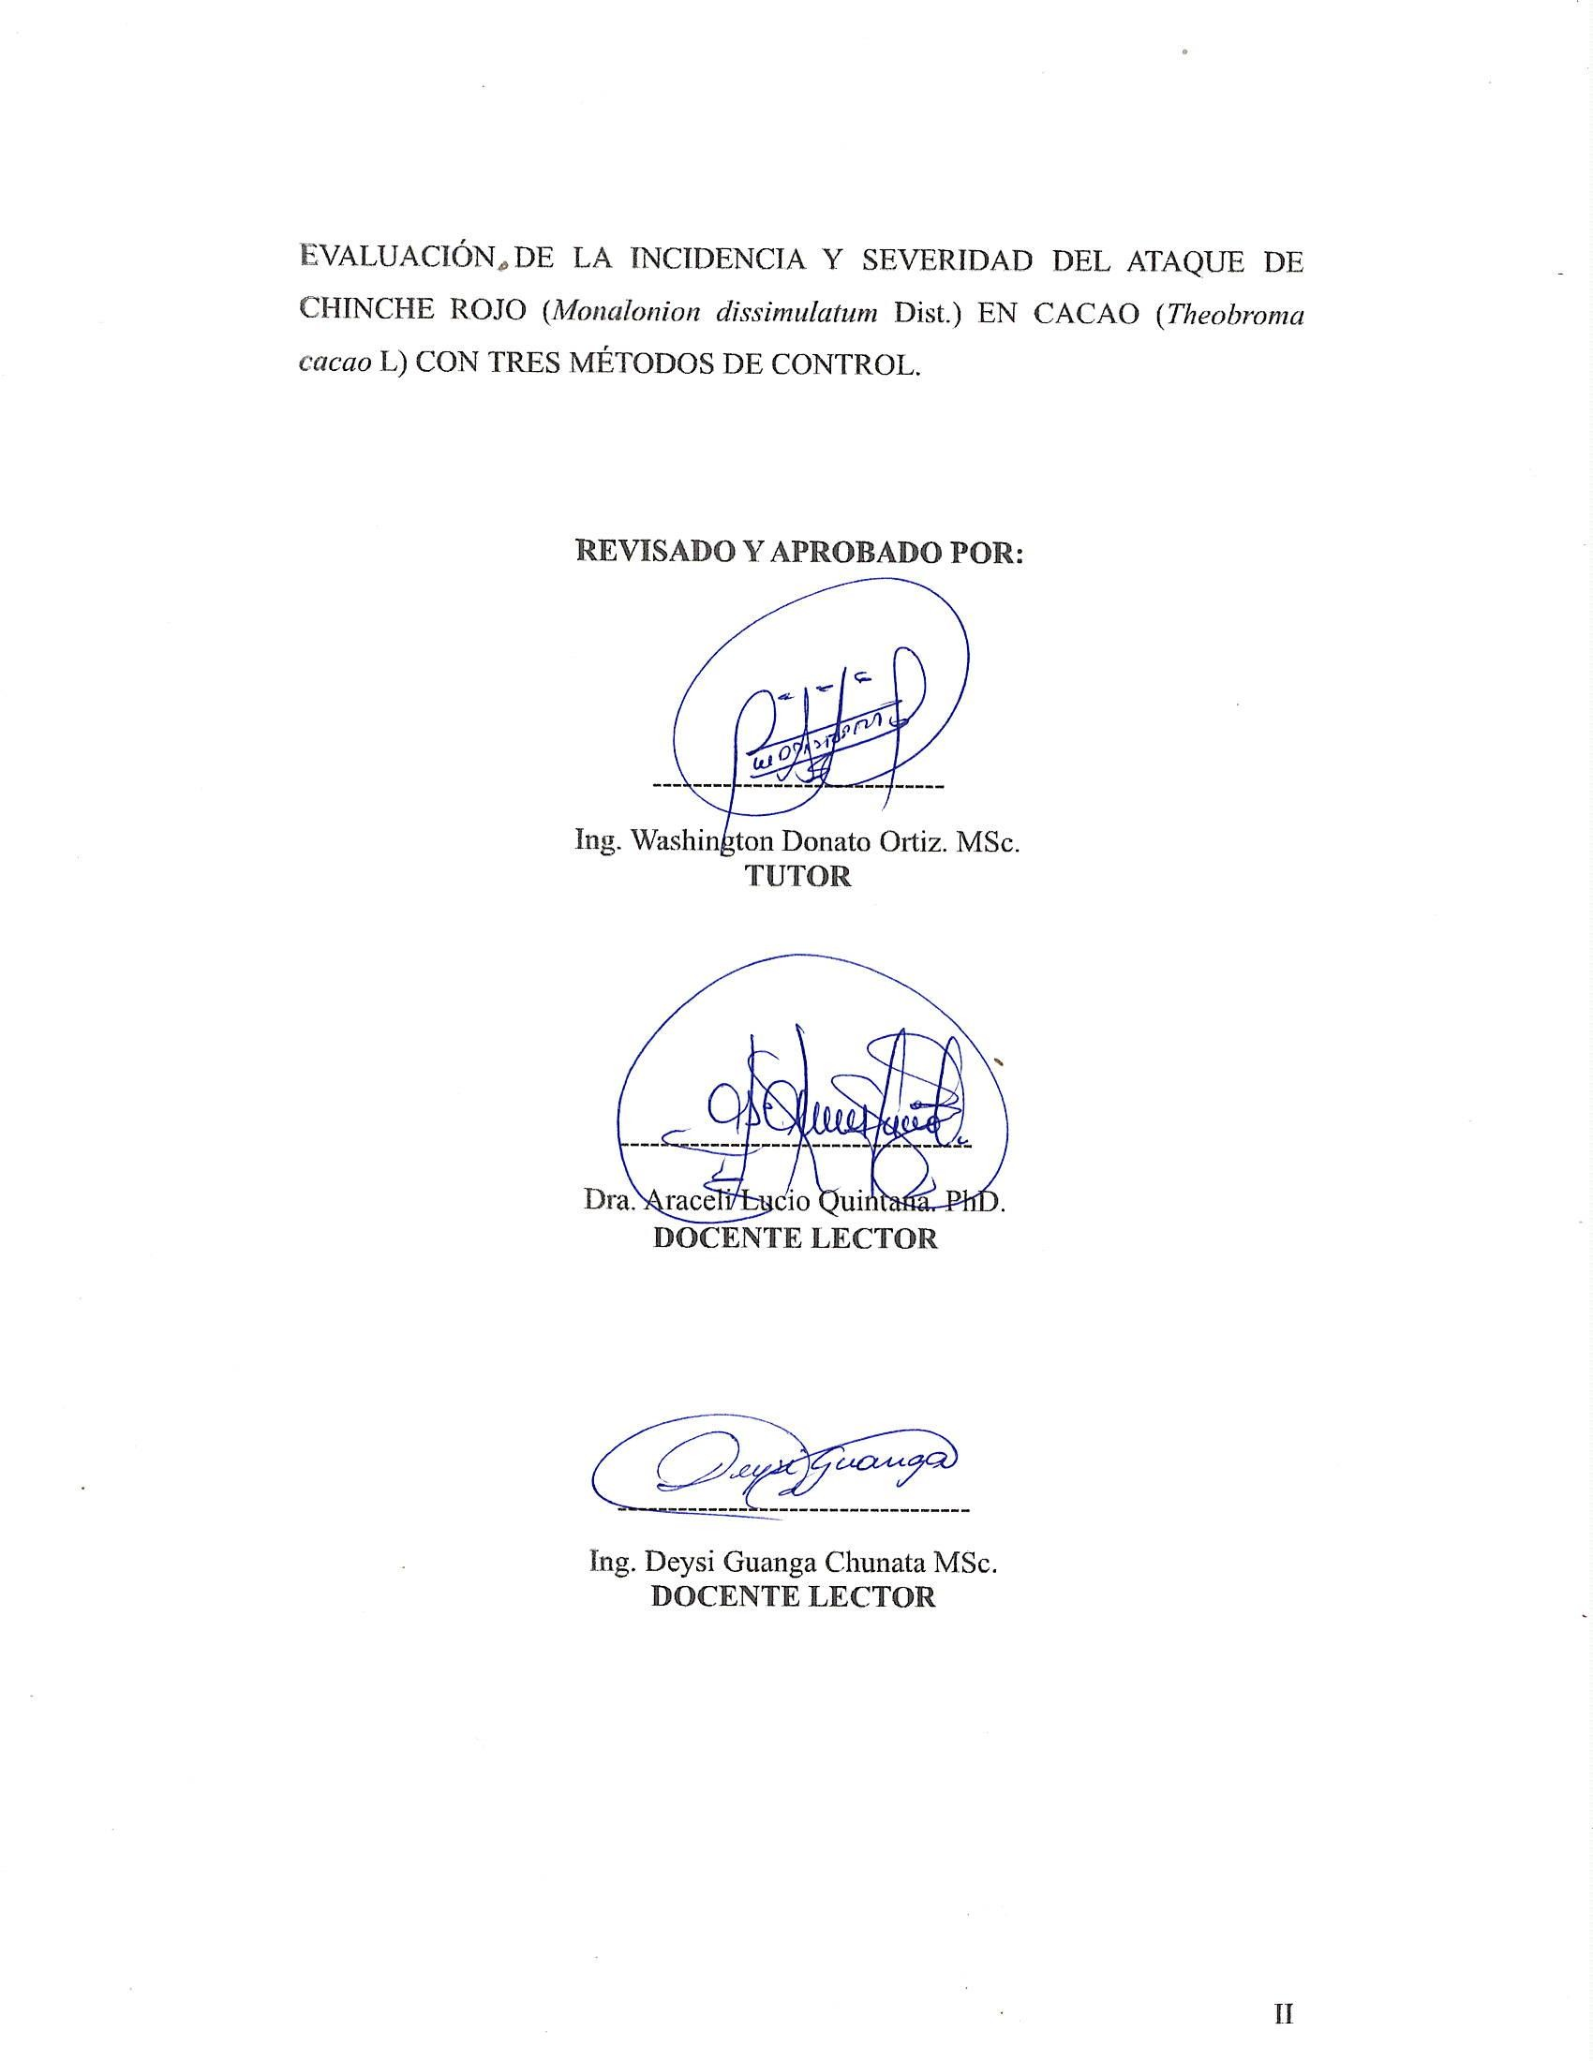

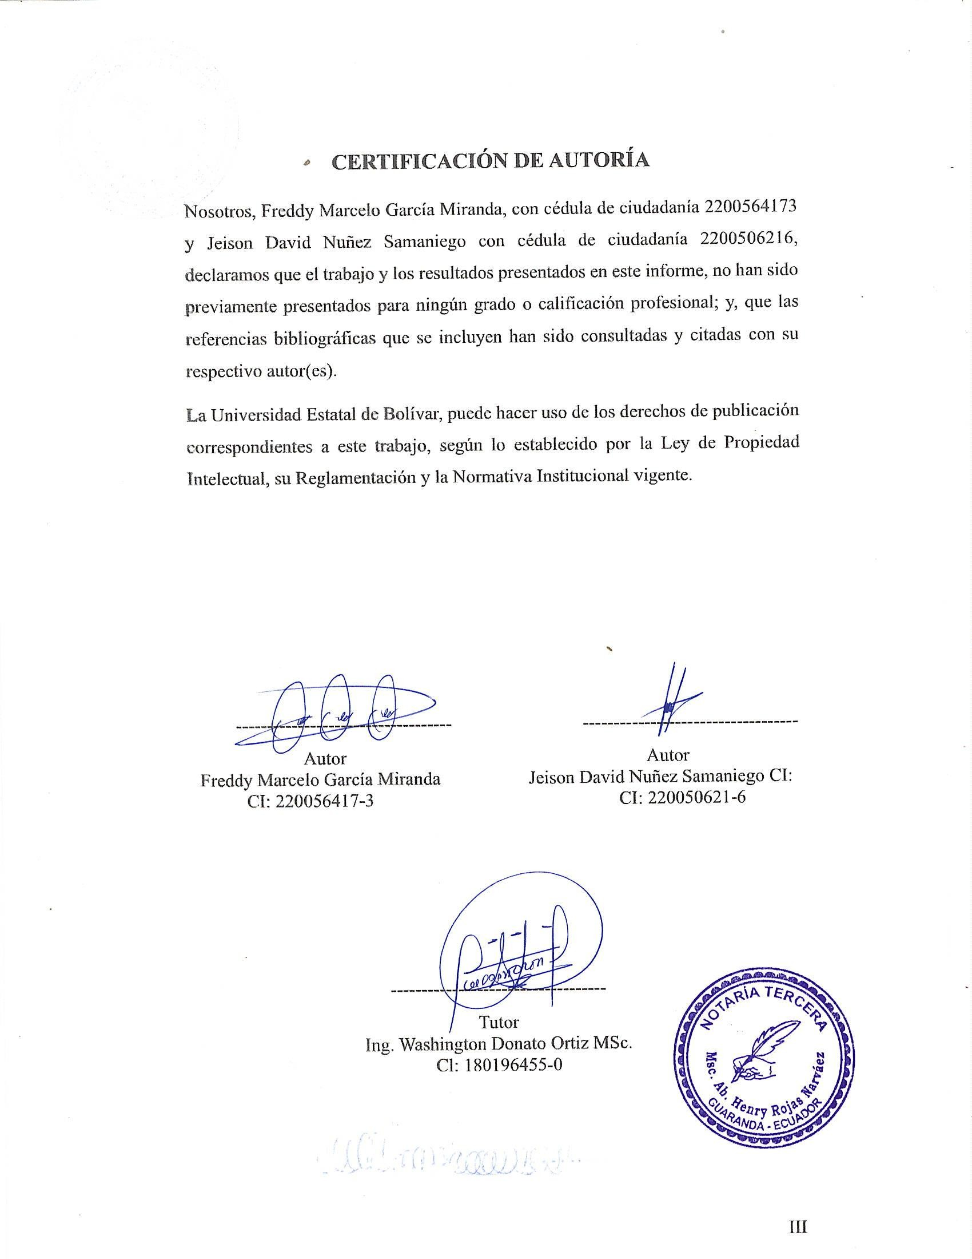

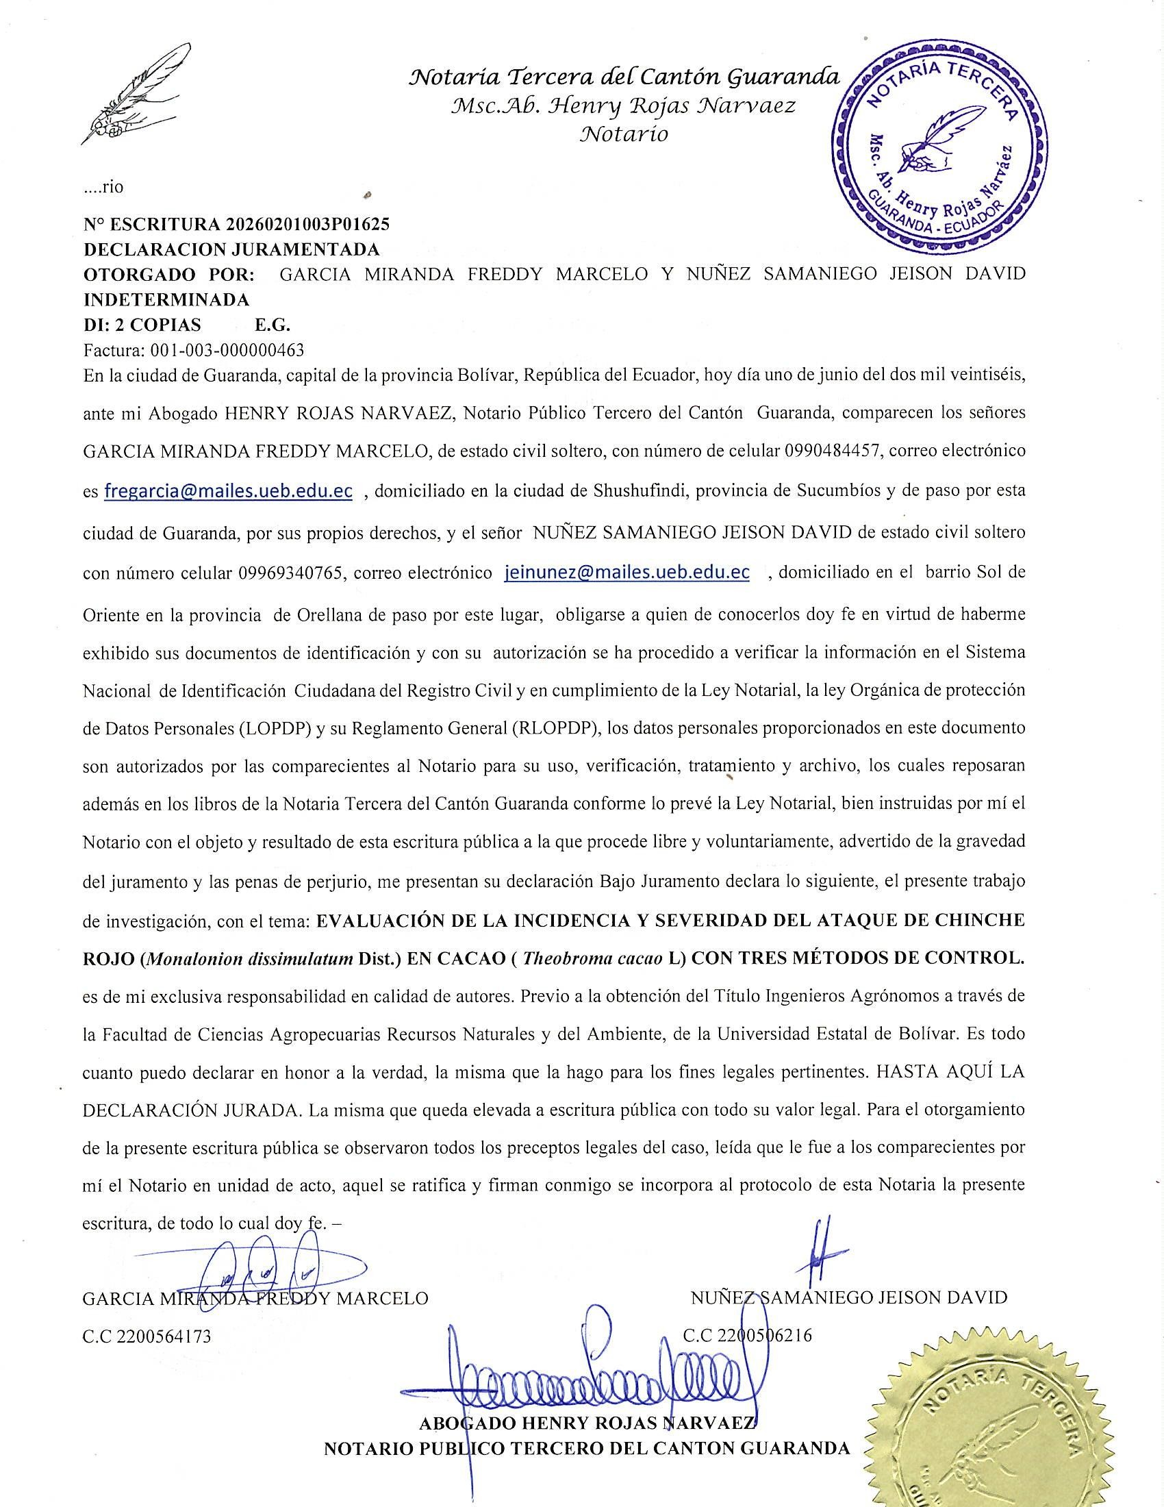

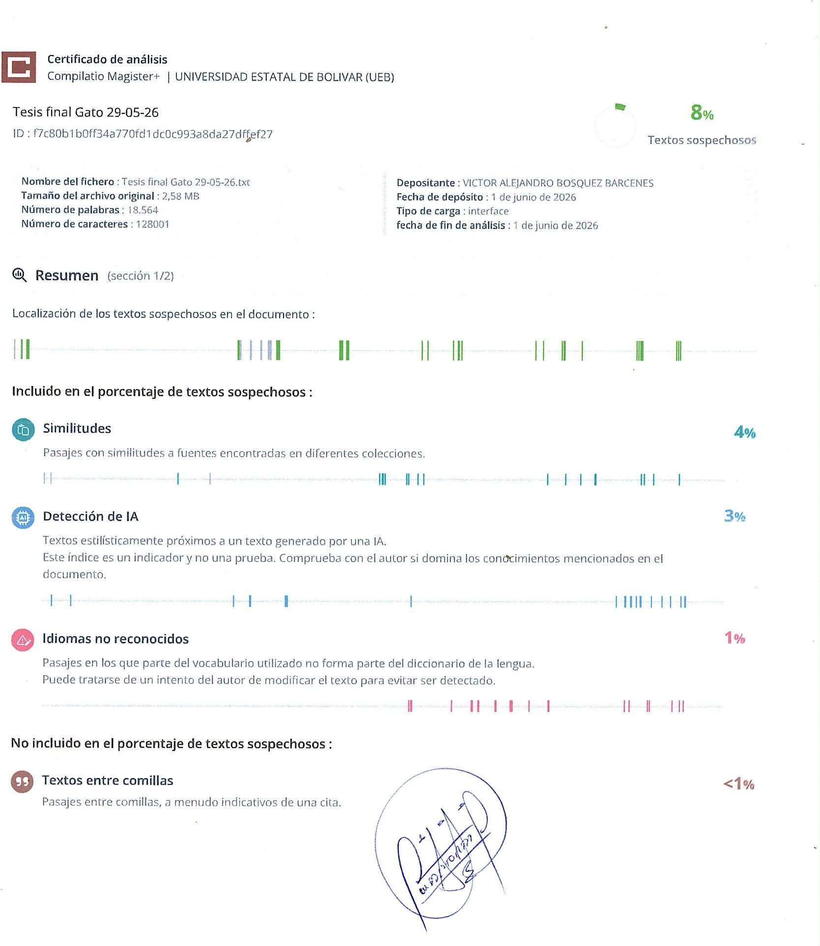
Ing. Washington Donato Ortiz. MSc.

TUTOR

DEDICATORIA
Con profunda gratitud, presento este trabajo como el resultado de un camino lleno de aprendizajes, esfuerzo y constancia, en el que cada paso ha sido clave para alcanzar esta meta tan significativa.

A Dios, por darme la vida, la oportunidad de formarme y la fortaleza necesaria para superar cada reto, guiándome con sabiduría en todo momento.
A mis padres, por ser mi mayor apoyo y mi inspiración constante; por todo el amor, sacrificio y dedicación que han entregado para verme crecer y cumplir mis objetivos. Gracias por estar siempre a mi lado, impulsándome a ser mejor cada día.
A mis hermanos, por su compañía, por compartir conmigo alegrías y dificultades, y por ser un apoyo importante en este proceso, motivándome a continuar sin rendirme.

Freddy

DEDICATORIA
Dedico este trabajo principalmente a Dios, por ser mi guía, mi fortaleza y mi refugio en cada etapa de mi vida. Gracias por brindarme sabiduría, paciencia y la oportunidad de seguir adelante aun en los momentos más difíciles. Sin su bendición, nada de esto habría sido posible.
A mis padres, Carmen Samaniego y Bolívar Núñez, por ser el pilar fundamental de mi vida, por su amor incondicional, sus consejos y cada sacrificio realizado para verme crecer y cumplir mis metas. Gracias por enseñarme el valor de la responsabilidad, el esfuerzo y la perseverancia.
De manera muy especial, quiero expresar mi profundo orgullo y admiración hacia mi madre, quien a pesar de su enfermedad continúa luchando cada día con valentía, fuerza y esperanza. Su ejemplo de vida me inspira a nunca rendirme y a seguir adelante sin importar las dificultades. Para mí, ella es una verdadera guerrera y una de las razones más grandes por las que hoy alcanzo esta meta.
A mi hermana, por acompañarme en este camino, por su cariño, apoyo y palabras de motivación en los momentos en los que más lo necesitaba. Gracias por estar presente en mi vida y por creer siempre en mí.
A mi novia, por brindarme su amor, paciencia y apoyo incondicional durante toda esta etapa universitaria. Gracias por motivarme a terminar mis estudios, por impulsarme a no rendirme y por estar a mi lado en los momentos difíciles y de cansancio. Tus palabras de ánimo fueron una fuerza importante para lograr este sueño.
También agradezco a todas aquellas personas que, de una u otra manera, estuvieron presentes brindándome apoyo, confianza y motivación para continuar y alcanzar este objetivo tan importante en mi vida profesional y personal.
Este logro no es solo mío, sino también de cada persona que creyó en mí y me acompañó durante este largo camino.
Jeison

AGRADECIMIENTO
En primer lugar, agradecemos a Dios por darnos la oportunidad de culminar nuestra etapa universitaria, iluminando nuestro camino en los momentos de oscuridad, por brindarnos fortaleza para superar cada obstáculo presentado.
Nuestro profundo agradecimiento a la Universidad Estatal de Bolívar por abrirnos las puertas del conocimiento, brindarnos una formación integral y profesional. A todos sus docentes, por compartirnos su tiempo, experiencia y enseñanzas que marcaron nuestra formación académica.
A nuestro tutor el Ing. Washington Donato, por su orientación constante, su paciencia y compromiso durante todo el desarrollo de esta investigación. Gracias por sus valiosos aportes, por su dedicación y por guiarnos con respeto y sabiduría en cada etapa del proceso.
A nuestros pares lectores el Ing. Deisy Guanga e Dr. Araceli Lucio, por el tiempo dedicado a revisar, observar y enriquecer este trabajo con sus comentarios y sugerencias que contribuyeron para su mejora.
A la unidad de integración curricular de la carrera de agronomía por el soporte y seguimiento en las diferentes etapas del proceso de nuestro proyecto de investigación
A cada persona que, de una u otra forma, aportaron a la culminación de este proyecto, les expresamos nuestro más sincero agradecimiento.
Jeison & Freddy

ÍNDICE DE CONTENIDO
CAPÍTULO I 1
1.1. INTRODUCCIÓN 1
1.2. PROBLEMA 3
1.3. OBJETIVOS 4
1.3.1. Objetivo General 4
1.3.2. Objetivo Específicos 4
1.4. HIPÓTESIS 5
CAPÍTULO II 6
2. MARCO TEÓRICO 6
2.1 Origen 6
2.2 Taxonomía 6
2.3 Género de Theobroma 6
2.4 Generalidades del cacao 7
2.4.1 Cacao Trinitario 7
2.4.2 Amelonado 7
2.5 Origen del CCN51 7
2.6 Características del cacao CCN51 8
2.7 Descripción botánica 8
2.8 Fenología de la flor 9
2.9 Fenología de la mazorca 9
2.9.1 Maduración 10
2.10 Requerimientos edafoclimáticos 10
2.10.1 Suelos 10
2.10.2 pH 10
2.10.3 Precipitación 11
2.10.4 Temperatura 11
2.10.5 Viento 11
2.10.6 Altitud 11
2.10.7 Luminosidad 11
2.11 Manejo del cultivo 12
2.11.1 Preparación de terreno 12
2.11.2 Siembra 12
2.11.3 Control de malezas 12
2.11.4 Riego 12
2.11.5 Poda 13
2.11.6 Manejo nutricional 14
2.12 Fertilización 14
2.13 Plagas y enfermedades 14
2.13.1 Enfermedades 14
2.13.1 Plagas 16
2.14 Chinche rojo (Monalonion dissimulatum Dist) 17
2.14.1 Taxonomía 17
2.14.2 Etapas fisiológicas del insecto 17
2.14.3 Hábito 18
2.14.4 Daños causados por Monalonion dissimulatum Dist. 19
2.14.5 Monitoreo 19
2.14.6 Umbral económico 20
2.15 Tipos de controles 21
2.15.1 Control químico 21
2.15.2 Control biológico 21
2.15.3 Control etológico 21
2.16 Prácticas culturales 22
2.17 Innovación en estrategias de control 22
2.18 Descripción de bioformulado 23
2.19 Bioinsecticidas 23
2.19.1 Modo de acción de los bioinsecticidas o biorepelente. 23
2.19.2 Elaboración y aplicación de bioinsecticidas 23
2.20 Ficha técnica de los extractos de ajo 24
2.21 Uso de fermentos 24
2.22 Ficha técnica del Bala 55 25
CAPÍTULO III 27
3 MARCO METODOLÓGICO 27
3.1 Ubicación de la investigación 27
3.2 Metodología 27
3.2.1 Material en estudio 27
3.2.2 Factores en estudio 27
3.2.3 Tratamientos 28
3.2.4 Tipo de diseño experimental o estadístico 28
3.2.5 Manejo del experimento 28
3.2.6 Métodos de evaluación y datos tomados 30
3.2.7 Tipo de análisis 31
CAPÍTULO IV 32
4 RESULTADOS Y DISCUSIÓN 32
4.1 Incidencia de chinche rojo (ICR) 32
4.2 Número de plantas infectadas (NPI) 34
4.3 Número de piquetes por mazorcas (NPM) 37
4.4 Número de mazorcas infectadas por planta (NMIP) 39
4.5 Grado de severidad (GS) 41
4.6 Porcentaje de mazorcas deformes por chinche (PMDC) 43
4.7 Eficiencia de los métodos control (EMC) 45
4.8 Análisis de correlación y regresión lineal 47
4.9 Comprobación de hipótesis 49
CAPÍTULO V 50
5.1 CONCLUSIONES 50
5.2 RECOMENDACIONES 51
6 BIBLIOGRAFÍA 52
ANEXOS

ÍNDICE DE TABLAS
N° Detalle Pág.
Resultados de los análisis estadísticos en la incidencia de chinche rojo antes de la aplicación, a los 30 y 90 días después de la aplicación de los métodos de control.
Resultados de los análisis estadísticos en el número de planta infectadas antes de la aplicación, a los 30 y 90 días después de la aplicación de los métodos de control.
Resultados de los análisis estadísticos en el número de piquetes por mazorca antes de la aplicación, a los 30 y 90 días después de la aplicación de los métodos de control.
Resultados de los análisis estadísticos en el número de mazorcas infectadas por planta antes de la aplicación, a los 30 y 90 días después de la aplicación de los métodos de control.
Resultados de los análisis estadísticos en los grados de severidad antes de la aplicación, a los 30 y 90 días después de la aplicación de los métodos de control.
Resultados de los análisis estadísticos en el porcentaje de mazorcas deformes por chinche antes de la aplicación, a los 30 y 90 días después de la aplicación de los métodos de control.
Resultados de los análisis estadísticos en la eficiencia de métodos control antes de la aplicación, a los 30 y 90 días después de la aplicación de los métodos de control.
Resultados del análisis de correlación y regresión lineal de la variable independiente (Xs) que tuvieron una estrechez significativa sobre el número de plantas infectadas (variable dependiente Y).
1 32

2 34

3 37

4 39

5 41

6 43

7 44

8 47

ÍNDICE DE FIGURAS
N° Detalle Pág.
1 Promedios para la incidencia de chinche rojo (ICR) 32
2 Promedios para el número de plantas infectadas (NPI) 35
3 Promedios para el número de piquetes por mazorca (NPM) 37
4 Promedios para el número de mazorcas infectadas por planta 39
5 Promedios para los grados de severidad (GS) 41
6 Promedios para el porcentaje de mazorcas deformes por chinche
(PMDC). 43
7 Promedios para la eficiencia de métodos control (EMC) 45

ÍNDICE DE ANEXOS

N° Detalle
1 Mapa de la ubicación del ensayo
2 Croquis del ensayo
3 Base de datos de las variables agronómicas evaluadas
4 Fotografías
5 Análisis de suelo
6 Glosario de términos técnicos

RESUMEN
El cultivo de cacao (Theobroma cacao L.) representa una de las actividades agrícolas de mayor importancia económica en el Ecuador, especialmente para pequeños y medianos productores. Sin embargo, su productividad se ve afectada por diferentes problemas fitosanitarios, entre los cuales destaca el ataque del chinche rojo (Monalonion dissimulatum Dist.), plaga que ocasiona daños en brotes tiernos, botones florales y mazorcas, provocando deformaciones, necrosis y reducción del rendimiento del cultivo. La presente investigación tuvo como objetivo evaluar la incidencia y severidad del ataque de chinche rojo en cacao mediante la aplicación de tres métodos de control. Los objetivos específicos fueron caracterizar el estado inicial de incidencia y severidad de la plaga, cuantificar los daños ocasionados en las mazorcas y determinar la eficiencia de los métodos de control empleados. Se utilizaron cuatro tratamientos: T1 control químico (chlorpyrifos + cypermethrin), T2 control orgánico (extracto de ajo), T3 control etológico (melaza) y T4 testigo sin control. Las evaluaciones se realizaron antes de la aplicación y posteriormente a los 30 y 90 días después de los tratamientos. Para el análisis de los datos se aplicó estadística descriptiva e inferencial mediante prueba de Fisher al 5%, prueba de Tukey al 5%, además de análisis de correlación y regresión lineal. Se evaluaron variables como incidencia de chinche rojo, número de plantas infectadas, número de piquetes por mazorca, número de mazorcas infectadas por planta, grado de severidad, porcentaje de mazorcas deformes y eficiencia de los métodos de control. Los resultados mostraron diferencias significativas entre tratamientos, destacándose el control químico como el método de mayor eficiencia. Este tratamiento registró una reducción del 88,7% en la incidencia de la plaga y del 94,74% en el número de piquetes por mazorca, además de alcanzar una eficiencia de control del 96,69%, superando al control orgánico y etológico. Asimismo, presentó menor número de plantas infectadas, menor cantidad de mazorcas afectadas y una disminución considerable en el porcentaje de mazorcas deformes durante las evaluaciones realizadas. Los tratamientos alternativos mostraron una reducción parcial de la infestación, evidenciando potencial como estrategias complementarias dentro del manejo integrado de plagas.
Palabras clave: cacao, chinche rojo, incidencia, severidad, control de plagas.
SUMMARY
Cacao cultivation (Theobroma cacao L.) represents one of the most economically important agricultural activities in Ecuador, especially for small and medium-sized producers. However, its productivity is affected by various phytosanitary problems, among which the attack of the red bug (Monalonion dissimulatum Dist.) stands out. This pest causes damage to young shoots, flower buds, and pods, leading to deformities, necrosis, and reduced crop yield. The present study aimed to evaluate the incidence and severity of red bug infestation in cacao through the application of three control methods. The specific objectives were to characterize the initial incidence and severity of the pest, quantify the damage caused to cacao pods, and determine the efficiency of the control methods used. Four treatments were evaluated: T1 chemical control (chlorpyrifos + cypermethrin), T2 organic control (garlic extract), T3 ethological control (molasses), and T4 untreated control. Evaluations were conducted before treatment application and subsequently at 30 and 90 days after application. Data analysis was performed using descriptive and inferential statistics through Fisher’s test at 5%, Tukey’s test at 5%, as well as correlation and linear regression analyses. Variables evaluated included red bug incidence, number of infected plants, number of punctures per pod, number of infected pods per plant, severity grade, percentage of deformed pods, and effectiveness of the control methods. The results showed significant differences among treatments, highlighting chemical control as the most efficient method. This treatment achieved an 88.7% reduction in pest incidence and a 94.74% decrease in the number of punctures per pod, in addition to reaching a control efficiency of 96.69%, outperforming the organic and ethological controls. Likewise, it showed a lower number of infected plants, fewer affected pods, and a considerable reduction in the percentage of deformed pods throughout the evaluation periods. The alternative treatments showed a partial reduction in infestation, demonstrating potential as complementary strategies within integrated pest management.
Keywords: cacao, red bug, incidence, severity, pest control.

CAPÍTULO I

1.1. INTRODUCCIÓN
La producción mundial de cacao ha mostrado un comportamiento dinámico en los últimos años, alcanzando un volumen estimado de 5.1 millones de toneladas métricas en 2024, reflejando un crecimiento impulsado por la demanda sostenida en la industria alimentaria y cosmética. Los principales países productores son Costa de Marfil 43.1% y Ghana 19.2%, seguidos por Ecuador, que ocupa el tercer lugar con aproximadamente el 7.6% de la producción mundial, consolidándose como el principal exportador de cacao fino de aroma a nivel global (Paz, 2025).
Ecuador ocupa el cuarto puesto entre los mayores exportadores de cacao a nivel mundial. Sin embargo, en el año 2023 alcanzó el primer lugar como exportador de cacao fino de aroma, categoría en la que ha sido históricamente reconocido por su calidad y características organolépticas únicas. Para el año 2023-2024, el país exportó aproximadamente 421 132 t de cacao, de las cuales el 79% correspondió a la variedad CCN51, un híbrido de alto rendimiento que ha ganado popularidad por su tolerancia a enfermedades y adaptabilidad, aunque con características sensoriales inferiores (Carrillo Alvarado et al., 2014).
El Ecuador cuenta con condiciones agroecológicas ideales para el cultivo de cacao en las cuales se encuentran las principales provincias productoras como Guayas, Los Ríos, Manabí, Esmeraldas, El Oro y Santa Elena, mientras que el resto se distribuye en las provincias de Chimborazo, Cotopaxi, Pichincha, Azuay, Sucumbíos, Orellana, Napo, Zamora Chinchipe y una pequeña parte del subtrópico de Bolívar (MAG, 2017).
En la provincia de Los Ríos, específicamente en el cantón Babahoyo, una de las zonas agrícolas más importantes de la región litoral del Ecuador, el cultivo de cacao representa una de las principales actividades económicas. Esta zona subtropical cuenta con una considerable superficie destinada a la producción cacaotera, estimándose que alrededor de 4 770 ha dedicadas al cultivo de cacao, que ocupa aproximadamente el 64% del área cultivada, distribuida principalmente entre los recintos rurales del cantón (MAG, 2023).
La monilla, causada por el hongo Moniliophthora roreri, es una de las enfermedades más devastadoras que afecta a los cultivos de cacao en regiones tropicales. Este patógeno ataca las mazorcas, provocando una pudrición característica que no solo reduce la calidad y cantidad de las almendras, sino que también genera importantes pérdidas económicas para los agricultores (Riera, 2012).
El chinche rojo es considerado una de las plagas más agresivas del cultivo de cacao, afectando directamente brotes tiernos, botones florales y mazorcas en formación, lo que impacta en el rendimiento y calidad de la almendra. Entre las diferentes estrategias que se pueden emplear para controlar el chinche rojo están, el monitoreo regular, control biológico, insecticidas, rotación de cultivos, cultivo de plantas repelentes, fertilización equilibrada, trampas, barreras físicas, control etológico (Jara, 2022).
El uso adecuado de métodos de control sobre el manejo incluye métodos químicos, orgánicos y etológicos. El control químico se basa en la aplicación selectiva de insecticidas específicos, priorizando ingredientes activos con bajo impacto ambiental y aplicados según umbrales de daño. El control orgánico emplea bioinsecticidas y extractos vegetales con acción repelente o insecticida, compatibles con la biodiversidad del agroecosistema. El control etológico utiliza trampas con atrayentes volátiles o fermentos orgánicos para capturar adultos y monitorear la población, facilitando una intervención oportuna y localizada (Paz, 2025).

1.2. PROBLEMA
El cultivo de cacao es un pilar fundamental de la economía agrícola en el Cantón Babahoyo, donde representa una de las principales fuentes de ingresos para los pequeños y medianos productores. La falta de orientación técnica ha generado importantes brechas en el manejo integral de este cultivo. Uno de los problemas más críticos que enfrentan los agricultores es el manejo de plagas, siendo el chinche rojo una de las más destructivas. La escasa información disponible sobre estrategias de control sostenible ha llevado a una dependencia excesiva de agroquímicos, afectando no solo la productividad, sino también al medio ambiente y salud humana.
En Babahoyo, el cacao se cultiva en condiciones óptimas de temperatura, luz y humedad para su desarrollo, pero también para el aumento de la infestación del chinche rojo, el cual representa una amenaza directa a la producción. Este insecto se alimenta de brotes tiernos, botones florales y pequeñas mazorcas, ocasionando deformaciones, necrosis y caída prematura de la mazorca. Durante las temporadas de invierno y verano, la población de chinche rojo incrementa significativamente, agravando los daños y comprometiendo la calidad de la almendra, así como la rentabilidad del cultivo.
La falta de estrategias técnicas adecuadas como la realización de bioensayos con registro sistemático de datos para el manejo del Monalonion dissimulatum Dist. ha provocado que muchos agricultores recurran a métodos tradicionales o al uso indiscriminado de insecticidas, que en muchos casos resultan ineficaces. Esta situación también limita la posibilidad de que los agricultores puedan mejorar sus ingresos mediante una producción sostenible y de mayor calidad, lo que impide el fortalecimiento del sector cacaotero.
La presente investigación se planteó con el propósito de generar una base científica e informativa del método de control del chinche rojo en el cultivo de cacao. Y a contribuir en el fortalecimiento técnico de los productores promoviendo el uso de métodos sostenibles.

1.3. OBJETIVOS

1.3.1. Objetivo General
Evaluar la incidencia y severidad del ataque de chinche rojo en cacao con tres métodos de control.

1.3.2. Objetivo Específicos
- Caracterizar el estado de incidencia y severidad al chinche rojo previo a la aplicación de los tratamientos.
- Cuantificar el daño causado por chinche rojo en la mazorca de cacao.
- Determinar la eficiencia de los métodos de control empleados.

1.4. HIPÓTESIS
Ho: La incidencia y severidad del chinche rojo en el cacao no depende del método de control.
Ha: La incidencia y severidad del chinche rojo en el cacao depende del método de control.

CAPÍTULO II

2. MARCO TEÓRICO

2.1 Origen
El género Theobroma es originario de Sudamérica, se acepta como su centro de origen a la cuenca alta del Amazonas, hacia donde nacen los ríos Napo, Putumayo y Caquetá, tributarios del Amazonas en el noroeste de América del Sur, por la diversidad regional de especies silvestres del género Theobroma. El género posee algunas especies de gran relevancia económica en los trópicos, las semillas del cacao se han empleado a lo largo de la historia para la preparación de bebidas y otros alimentos. Esta especie se encuentra actualmente distribuida a lo largo de las regiones lluviosas de los trópicos, desde los 20° de latitud norte hasta los 20° de latitud sur (Cámara Córdova, 2024).

2.2 Taxonomía
Según Aldas & Revilla (2022), la taxonomía del cacao es:
Reino: | Plantae
Subreino: | Tracheobionta
Clase: | Magnoliopsida
Orden: | Malvales
Familia: | Sterculiaceae
Género: | Theobroma
Especie: | cacao
Nombre científico: | Theobroma cacao L.

2.3 Género de Theobroma
El género de Theobroma tiene 22 especies, pero el más importante en la comercialización es el cacao Theobroma cacao L, el cual tiene un significado proveniente de theos (dios) y broma (alimento), es decir, alimento de dioses (Cámara Córdova, 2024).

2.4 Generalidades del cacao
El cacao (Theobroma cacao L), es una de las especies que constituyen el género Theobroma. Este género es nativo del nuevo mundo y la especie se extiende en América del sur de México, hasta Brasil y Bolivia. Su centro de origen está en la cuenca del Amazonas y el Orinoco, en esta región se ha encontrado los más diversos tipos de frutos, algunos parecidos al criollo, denominados "Criollos de montaña", amelonados grandes como el Nacional del Ecuador, Angoletas parecidos a los clones Parinaris y otros tipos de "Amelonados" (Guerrero, 2005).

2.4.1 Cacao Trinitario
La variedad trinitaria es una hibridación entre las variedades forastero y criollo, su nombre proviene de la región de Trinidad, lugar donde se originó está variedad. Al igual que la variedad de cacao criollo esta suele ser sensible al estrés causado por cambios climáticos además de ser susceptible a plagas y enfermedades que afectan a ambas variedades (Rivera, 2023).

2.4.2 Amelonado
Es una variedad de cacao común en África Occidental, especialmente en Costa de Marfil y Ghana. Se caracteriza por su alta productividad (Rivera, 2023).

2.5 Origen del CCN51
El CCN-51 es un cacao clonado de origen ecuatoriano que el 22 de junio del 2005 fue declarado, mediante acuerdo ministerial, un bien de alta productividad. Con esta declaratoria, el Ministerio de Agricultura brinda apoyo para fomentar la producción de este cacao, así como su comercialización y exportación. El clon CCN-51 cultivado en el Ecuador, es considerado cacao ordinario, corriente o común (Zambrano, 2015).
Muy diferenciado del Cacao Nacional Arriba en todo momento, desde su producción hasta su exportación, con nichos de mercado distintos. Países que buscan del Ecuador para suministrarse de Cacaos Aromáticos y con notas de diversos sabores, al mismo tiempo mercados que buscan de cacaos de no tan alta calidad para la elaboración de chocolates con sus respectivas fórmulas. La relación existente en la participación del Clon y el Cacao Nacional Fino en las exportaciones ecuatorianas hasta al momento es de: 75 % Cacao Nacional y 25 % CCN-51 (Zambrano, 2015).

2.6 Características del cacao CCN51
La mazorca del cacao CCN51 tiene un color rojizo en su estado de crecimiento y maduración con altos porcentajes de grasa, es una de las características que resalta sobre las otras variedades de cacao, su crecimiento es cuatro veces más rápido por los componentes de tolerancia hacia las enfermedades. La especie produce frutos a los 24 meses. Es un producto que se originó en Ecuador, los mayores productores de cacao se ubican en las provincias de Manabí, Los Ríos y El Oro (Cabrera et al., 2021).

2.7 Descripción botánica
Componentes | Características
Raiz | Está compuesto de una raíz pivotante que penetrar más de 2 m de profundidad, el cual beneficia la recolección de nutrientes y de un amplio sistema superficial de raíces literales distribuidas alrededor de 15 cm abajo del área del suelo.
Tronco y sus ramas | Se origina cuando una planta es a partir de una semilla sexual, el tronco o tallo vital se desarrolla verticalmente hasta una altura de 0.8 a 1.5 m. de forma, dando comienzo a una especie de mesa, molinillo o verticilo
Hojas | Son perennes, miden 20 cm. Las hojas están colocadas en dos filas una en cada lado de la rama las cuales están alternada, la forma es grandes, simples, elípticas u ovaladas, de 20 a 35 cm de largo por 4 a 15 cm de ancho, punta larga, levemente gruesas, orilla lisa, color verde oscuro en el haz y más pálidos en el envés.
Cojinetes florales | Son pequeños grupos de flores que nacen y se desarrollan en las ramas y troncos de la planta, normalmente salen donde han crecido las hojas, es recomendable que cuando el área foliar de la planta es abundante se debe podar, pero de manera que no se dañe la base para tener una mejor producción
Botón floral. | Es la primera fase del proceso reproductivo del cacao y corresponde al estado inicial del desarrollo de la flor. En esta etapa, las estructuras florales comienzan a diferenciarse y formarse en las ramas y tronco del árbol. El botón floral se distingue por su tamaño reducido y forma globosa, indicando un desarrollo incompleto. A medida que crece, el botón alcanza aproximadamente 2 cm de diámetro, momento en el cual está listo para abrirse (Castillo G. V., 2025a).

2.8 Fenología de la flor
Está constituida en su estructura floral por 5 sépalos, el Androceo conformado por 10 filamentos de los cuales 5 son fértiles (estambres) y los otros 7 son infértiles (estaminoides), el gineceo (pistilo) desde la base donde 26 cada uno puede contener de 5 a 15 óvulos, dependiendo del genotipo (Atiencia & Cordova, 2024).
Desde el momento en que la flor aparece sobre el cojín floral, esta cuenta con un desarrollo aproximado de 30 días hasta la apertura de sus pétalos. Una vez abierta, la flor tiene una ventana de viabilidad de 48 horas para ser polinizada; de lo contrario, caerá del árbol. A pesar de que una planta puede llegar a generar entre 6.000 y 10.000 flores por año, solo un 0,01% logra fecundarse y cuajar en fruto, lo que refleja una eficiencia reproductiva extremadamente baja (Castillo G. V., 2025a)

2.9 Fenología de la mazorca
Se caracteriza por una serie de fases bien definidas que inician desde la fecundación de la flor hasta la maduración fisiológica del fruto. Este proceso suele durar entre 150 y 180 días, dependiendo de factores como la variedad genética, condiciones climáticas, nutrición y manejo agronómico (Espinoza, 2019).

2.9.1 Maduración
En esta etapa, los frutos alcanzan su tamaño y coloración final, lo que indica que están listos para la cosecha. El proceso de maduración varía según la variedad del cacao y las condiciones ambientales, pero generalmente toma entre 5 y 6 meses desde la polinización. Durante esta fase, las mazorcas experimentan cambios en su composición química, aumentando la cantidad de azúcares y reduciendo la acidez en las almendras. Las mazorcas maduras presentan una coloración amarilla, naranja o rojiza, dependiendo del genotipo. Una adecuada fertilización con potasio (K) y calcio (Ca) en esta fase mejora la calidad de las almendras, su peso y contenido de manteca de cacao, lo que resulta en una producción de mejor calidad para el mercado (Atiencia & Cordova, 2024).

2.10 Requerimientos edafoclimáticos
El crecimiento, desarrollo y la productividad del cacao están estrechamente ligados a las condiciones ambientales de la región donde se cultiva. Por esta razón, los factores climáticos ejercen una influencia significativa en la producción de una plantación de cacao. Las condiciones térmicas y de humedad, en particular, deben ser óptimas para el cultivo, dada su naturaleza perenne y regulación de su periodo vegetativo, que incluye la floración, brotación y cosecha, según las condiciones climáticas (Paz, 2025).

2.10.1 Suelos
Para el cultivo de cacao, los suelos de tipo aluvial con textura clara y profundidad efectiva de al menos un metro son los más adecuados. Estas características aseguran un anclaje estable de la planta y un subsuelo permeable (Cedeño, 2016).

2.10.2 pH
La productividad del cacao no se ve afectada significativamente por el pH del suelo, ya que esta planta es capaz de adaptarse a una variedad de niveles de acidez. Puede desarrollarse tanto en suelos altamente básicos, donde el pH es superior a 8, como en suelos muy ácidos, donde el pH es inferior a 5 (Pardo, 2025).

2.10.3 Precipitación
La precipitación adecuada para el cultivo de cacao es de 1500 a 2500 mm, el cual deben estar intercambiados en la duración del ciclo, en presencia de un déficit de agua menos a 100mm, el cual da como resultado un estrés hídrico que impide el desarrollo apropiado de las hojas y de la floración (Ramirez, 2023).

2.10.4 Temperatura
Se consideran óptimas las temperaturas medias mensuales de 23 a 24°C. Temperaturas promedios mensuales superiores a 30°C e inferiores a 20°C no favorecen la explotación comercial del cacao. No deben producirse temperaturas medias diarias inferiores a 15°C en el lugar donde se cultiva cacao (Gaibor, 2017).

2.10.5 Viento
La velocidad óptima del viento es de 2 m/sg, en plantaciones donde el viento es superior a 4 m/sg y con sombra la planta se ve afectada directamente con la caída de hojas y flores (Ruiz, 2021).

2.10.6 Altitud
Dada su naturaleza, el cacao experimenta un desarrollo óptimo y una mayor producción en zonas tropicales, abarcando altitudes desde el nivel del mar hasta los 800 metros sobre el nivel del mar. Aunque, cabe destacar que existen plantaciones que prosperan satisfactoriamente en altitudes más elevadas, comprendidas entre 1,000 y 1,400 metros sobre el nivel del mar, donde se considera que la altitud se convierte en un factor secundario que no incide directamente en el bienestar de la planta (Pardo, 2025).

2.10.7 Luminosidad
La luminosidad debe sobrepasar el 50% del total de luz que recibe el cultivo para aumentar considerablemente la producción de cacao, debido a que si es menor a ésta la productividad se verá limitada (Vasquez, 2025).

2.11 Manejo del cultivo
2.11.1 Preparación de terreno
El suelo es el medio fundamental en el desarrollo de cacaotales. El cacao es una planta muy sensible a terrenos encharcados por lo que se recomienda el empleo de drenajes adecuados que impidan el anegamiento. Se recomienda la construcción de canales que recolecten y conduzcan el exceso de agua de lluvia para evitar que ésta elimine la hojarasca y el horizonte húmico del suelo (Ortega, 2019).
Se inicia la preparación de tierras con la eliminación de toda la vegetación existente, con la cual se hacen camellones o montones. Luego se establecen los drenajes de acuerdo con los niveles y se realiza el trazado de la parcela marcando con estacones los puestos correspondientes a los sombríos temporales permanente y al cacao se procede al hoyado estas labores se realizan en el verano unos dos meses antes de la época lluviosa (Arias & Hidalgo, 2024).
2.11.2 Siembra
El método más fácil y económico de sembrar cacao es mediante propagación generativa, donde se emplean las semillas maduras sin secar, estas semillas tienen una taza de germinación del 90%, la siembre puede realizarse directamente en el suelo o con ayuda de un vivero, en caso de realizarse en vivero lo más común es realizarlo en sustratos como turba, perlita o humus, la siembra debe realizarse con el hilum de la semilla apuntando hacia abajo a una profundidad de 10 a 20mm (Llumitaxi & Quilumbaquin, 2025).
2.11.3 Control de malezas
El control de las hierbas no deseadas que surgen en la plantación desempeña un papel en el crecimiento y desarrollo de las plantas, especialmente cuando son jóvenes. Este manejo eficaz es esencial, ya que las plantas de cacao pueden aprovechar los nutrientes y la humedad del suelo sin enfrentar competencia, lo que resulta en una menor incidencia de plagas (Castillo G. V., 2025a).
2.11.4 Riego
Al tratarse de zonas tropicales y con elevada pluviometría, el aporte de agua procedente de la lluvia es suficiente para satisfacer las demandas hídricas del cultivo, en zonas donde existe exceso de agua es preciso un drenaje adecuado de la misma para evitar el anegamiento del cultivo. En zonas de menor pluviometría se utilizan los porcentajes de sombreo para evitar la pérdida excesiva de humedad del suelo o es recomendable la instalación de sistemas de riego por goteo o microaspersión, los cuales optimizan el uso del agua y permiten una distribución uniforme (Valenzuela, 2019).
2.11.5 Poda
Para aumentar la productividad en el cultivo de caca se requiere de podas estratégicas, el cual inducirá un número mayor de emisión de yemas terminales dando nuevos árboles madres y frutos sanos. La poda genera varios beneficios ya que las plantas interceptan mayor luz, favorece la emisión de yemas más cerca del suelo, genera una mayor producción de contrastante a plantaciones de cacao con menos luz y elimina la presencia de plagas y enfermedades. Por esta razón, constituye un factor favorable para solucionar el problema de la baja productividad en planeaciones de cacao viejo (Puente, 2022).
- Poda de formación: Se efectúa durante el primer año de edad del árbol, y consiste en dejar un solo tallo y observar la formación de la horqueta o verticilo, el cual debe formarse aproximadamente entre los 10 y 16 meses de edad de la planta, con el objeto de dejar cuatro o más ramas principales o primarias para que formen el armazón y la futura copa del árbol. Estas ramas principales serán la futura madera donde se formará la mayoría de las mazorcas, lo mismo que en el tronco principal. Cuanto más tierno sea el material podado, mejores resultados se obtienen. En el segundo y tercer año se eligen las ramas secundarias y así sucesivamente, hasta formar la copa del árbol. Se eliminarán las ramas entrecruzadas muy juntas, y las que tienden a dirigirse hacia adentro (Béjar & Espinoza, 2023).
- Poda de mantenimiento: Cuando una plantación posee ramas improductivas se debe de realizar la poda de las mismas, la poda de mantenimiento tiene como finalidad eliminar las 15 ramas pocas productivas y eliminar brotes o ramas muertas, cabe recalcar que el árbol debe poseer aproximadamente de 2 a 3 años (Béjar & Espinoza, 2023).
- Poda de rehabilitación: se realiza en los antiguos cacaotales lo cual son los más improductivos esta consiste en remodelar o regenerar los árboles que consten en un mal estado o estén mal formados esto quiere decir que estén viejos con nuevas podas parciales mejorando y conversando las mejores ramas o podando el tronco para así estimular el nuevo crecimiento de cupones y se construya un nuevo árbol (Béjar & Espinoza, 2023).
2.11.6 Manejo nutricional
Es fundamental para garantizar un desarrollo óptimo del cultivo. Durante la etapa inicial, se aplican fertilizantes ricos en nitrógeno (N), fósforo (P) y potasio (K), los cuales estimulan el enraizamiento y el crecimiento vegetativo. En la fase productiva, se incorporan calcio (Ca), magnesio (Mg), boro (B) y zinc (Zn), los cuales favorecen la formación de flores y frutos de buena calidad. Adicionalmente, la fertilización foliar es una estrategia eficaz para mejorar la absorción de micronutrientes y aumentar la productividad (Espinoza Sánchez, 2017).
2.12 Fertilización
Para comprender la función del término “fertilizante”, es esencial explorar su definición, que lo describe como “cualquier material orgánico o inorgánico, natural o sintético, añadido al suelo con el propósito de suministrar elementos esenciales para el crecimiento de las plantas”. De acuerdo con esta definición, los fertilizantes contribuyen al desarrollo de las plantas al estimular la disponibilidad de nutrientes, especialmente cuando estos son escasos debido a diversos factores ambientales en la zona (Valenzuela, 2019).

2.13 Plagas y enfermedades
2.13.1 Enfermedades
Entre las enfermedades con mayor potencial de daño en el cultivo de cacao se encuentran la Mazorca Negra, causada por Phytophthora palmivora, la Moniliasis, ocasionada por Moniliophthora roreri, Escoba de Bruja, asociada con Moniliophthora perniciosa, y Mal del Machete, provocado por Ceratocystis fimbriata (Vasquez, 2025).

- Escoba de bruja (Moniliophtora perniciosa)
Es una enfermedad devastadora del cacao causada por el hongo Moniliophthora perniciosa. Esta enfermedad afecta principalmente a los brotes jóvenes, las flores y los frutos del cacao, manifestándose en la formación de estructuras anormales conocidas como escobas de bruja, que son masas densas de tejido vegetal. Estas escobas de aspecto anormal se desarrollan en lugar de las estructuras normales de la planta, como las mazorcas, pueden variar en forma y tamaño (Zambrano, 2015).
Los efectos de la escoba de bruja en el cacao son devastadores, ya que reducen drásticamente el rendimiento y la calidad de los frutos. Las escobas de bruja interfieren con el crecimiento normal de la planta y provocan la caída prematura de las flores y frutos, lo que resulta en una disminución significativa en la producción de cacao. El control de la escoba de bruja generalmente implica el uso de fungicidas, la eliminación de escobas infectadas y la promoción de prácticas culturales que reduzcan la propagación del hongo (Ramirez, 2023).
- Mazorca negra (Phytophtora palmivora)
Se caracteriza por ser la más potente y perjudicial para las plantas de cacao. Se estima que la pérdida de producción alcanza un 30%, con una tasa anual de mortalidad de la plantación del 10%. Esto se debe a que las esporas del hongo generan cánceres en el tallo de la planta. Los factores que contribuyen a esta enfermedad a menudo están vinculados a los cambios ambientales en una zona, afectando la susceptibilidad de la planta. La enfermedad afecta a toda la planta, generando cánceres y llevando eventualmente a la muerte. Los síntomas pueden observarse aproximadamente 30 horas después de la infección, manifestándose con puntos negros en la mazorca (Hincapié et al., 2025).
- Monilla (Moniliophthora roreri)
Esta enfermedad es causada por un hongo el síntoma más común se manifiesta como una mancha de color café, que puede extenderse hasta cubrir toda la superficie del fruto. En frutos infectados a mitad de su desarrollo, la enfermedad se manifiesta inicialmente como pequeños puntos aceitosos y translúcidos. En un corto periodo, estos puntos se fusionan para formar una mancha de color café. A los pocos días, sobre la mancha café, emerge el micelio y, posteriormente, se desarrollan abundantes esporas de color crema (Cedeño, 2016).
Otro síntoma común es la apariencia de madurez prematura, donde las mazorcas cambian de color, dando la impresión de estar maduras, aunque los frutos aún no han alcanzado el tamaño ni la edad de cosecha adecuados. El daño principal ocurre en las almendras, llegando a causar la pérdida total de la producción. La transmisión de la enfermedad se produce a través del viento o la lluvia, así como por la manipulación de frutos enfermos en la parcela. Es fundamental comprender estos síntomas y vías de transmisión para implementar estrategias efectivas de control y preservar la salud de las plantaciones de cacao (Béjar & Espinoza, 2023).
2.13.1 Plagas
Las plagas representan un desafío importante para los productores. Entre las plagas más perjudiciales se encuentran chinche rojo (Monalonion dissimulatum), chinche de encaje (Leptopharsa heveae), trips del cacao (Selenothrips rubrocinctus), barrenador del tallo (Carmenta foraseminis), y Acromyrmex spp.). Estas plagas representan seria amenaza para la producción de cacao y requieren estrategias de manejo, poda sanitaria y, en casos severos, la aplicación controlada de insecticidas específicos (Lozano, 2025).
- Áfidos (Toxoptera auranti)
Presentan necrosis de brotes tiernos. Estos insectos son bastante pequeños (0,5 a 1.0mm de longitud) de forma globosa, de color gris oscuro, se agrupan en colonias formadas por numerosos individuos en diferentes estados de desarrollo. Se alimentan de la savia y viven en asociación con hormigas (Vera & Zambrano, 2011).
- Esqueletizador de la hoja (Cerconota dimorpha)
Entre los gusanos esqueletizadores, constituyen una de las plagas más importantes del cacao. En estado adulto es de color café con manchas y líneas marrón oscuro en las alas inferiores, permanece oculto en las hojas, es poco activo, principalmente en el envés, donde la hembra oviposita sus huevecillos en forma dispersa transcurriendo 5 días los huevecillos eclosionan las larvas los cuales se alimentan de la superficie de la hoja (INIAP, 2012).
- Araña roja (Tetranychus urticae)
Habitualmente de color rojo o marrón, se localizan en el envés de la hoja. Atacan los brotes jóvenes, especialmente en el vivero; producen atrofias, malformaciones y defoliación de los brotes terminales. Los daños se pueden combatir con Kelthane, Metasystox-R o con Tedion. Antes de hacer las aspersiones es recomendable podar y quemar los brotes afectados. La aplicación de cualquiera de los productos debe hacerse humedeciendo bien los brotes nuevos de la planta (Ludeña, 2022).

2.14 Chinche rojo (Monalonion dissimulatum Dist)
Es una especie de insecto hemíptero perteneciente a la familia Miridae, subfamilia Bryocorinae. Fue descrito científicamente por primera vez en el año 1883 por el entomólogo británico William Lucas Distant, quien realizó trabajos de clasificación taxonómica en varios grupos de insectos del Neotrópico (Caldas, 2022).
Esta plaga es originaria de América tropical, y su distribución natural abarca países como Ecuador, Colombia, Perú, Bolivia, Brasil, Surinam y Guatemala, donde ha sido registrada desde inicios del siglo XX, Las condiciones favorables en zonas húmedas y cálidas han facilitado su proliferación y adaptación, convirtiéndose en una de las principales amenazas del cultivo de cacao en Ecuador y otros países productores (Lozano, 2025).
2.14.1 Taxonomía
Según Rabanal, (2023), la clasificación taxonómica es:
Reino: Animalia
Filo: Arthropoda
Clase: Insecta
Orden: Hemíptera
Familia: Miridae
Género: Monalonion
Nombre científico: Monalonion dissimulatum Dist.
2.14.2 Etapas fisiológicas del insecto
El insecto pasa por los siguientes estadíos
- Huevo
Color blanco, alargados y algo curvos; la hembra deposita sus huevos dentro del fruto, sus huevos cuentan con dos apéndices filiformes que permiten respirar; a medida que el embrión se desarrolla cambia su color a anaranjado (Jara, 2022).
- Ninfa
Son de color anaranjado claro, su abdomen, patas y antenas de color rojo; con. Pasando por cinco instares o estadios ninfales, y su tamaño varía entre 1.5 mm en el primer estadio y 12 mm en el quinto estadio. La duración en cada estado ninfal es de 4 días (Palate, 2019).
- Adulto
Presenta coloración anaranjada en el abdomen y alas, la cabeza de color negro al igual que la parte final del abdomen, posee dos franjas negras en la mitad y al final de las alas. Las hembras y machos difieren en su morfología; las hembras miden de 11 a 12 mm de largo, la cabeza es negra brillante, el rostrum amarillo anaranjado con la parte terminal negra y mancha roja. Los machos miden 10 mm, la cabeza es negra, rostrum amarillo anaranjado, los hemélitros son totalmente negros y el abdomen es rojizo. Cabeza de color negro, igual que las antenas excepto el último artejo que es amarillo, pronoto negro excepto la unión con el cuello que es amarilla, hemélitros amarillo anaranjado con manchas negras transversales, rostrum amarillo claro casi negro en el extremo (Castillo P. C., 2013b).
2.14.3 Hábito
Los adultos de chinches en cacao, como Monalonion. Son de hábitos nocturnos o diurnos. Las hembras depositan sus huevos sobre los brotes, hojas jóvenes o frutos tiernos del cacao. Al eclosionar, las ninfas pasan por varios estadios ninfales mientras se alimentan de los tejidos, especialmente succionando savia, hojas y mazorcas en desarrollo. Esta alimentación provoca lesiones visibles como manchas necróticas, deformaciones y caída prematura de flores o frutos (Castillo P. C., 2013b)

2.14.4 Daños causados por Monalonion dissimulatum Dist.
El chinche rojo ocasiona picaduras en mazorcas jóvenes y brotes, lo que puede provocar deformaciones, manchas necróticas y muerte parcial del fruto. Cuando los daños son severos, varias picaduras se unen, generando zonas endurecidas o “resequidas” en la superficie de la mazorca (Batista, 2009).
En mazorcas pequeñas de 10 a 12 semanas son atacados se tornan de coloración negruzca, y mueren. Las mazorcas de mayor tamaño sobreviven al ataque, pero algunas con deformaciones y menor tamaño de almendras; cubierta de micelio y esporas de hongos; durante el proceso de alimentación Monalonion inyecta toxinas en los tejidos acelerando su descomposición. Además, las heridas que deja el insecto actúan como punto de entrada para hongos patógenos como Monilia y Phytophthora, lo que compromete tanto la calidad externa como la pulpa del fruto (Batista, 2009).
2.14.5 Monitoreo
Se aconseja realizar una supervisión quincenal del cultivo para detectar de forma temprana la presencia de chinches. Se recomienda tomar medidas de control con pesticidas cuando se encuentren chinches en las hojas y mazorcas evaluando 10 puntos diferentes, para obtener una muestra representativa (Villavicencio, 2023).
Métodos para evaluar la incidencia de Monalonion dissimulatum Dist.
Realizar una evaluación durante el período crítico de desarrollo del cultivo (floración o fructificación). El proceso de evaluación debe llevarse a cabo de la siguiente manera:
- Escoger una estructura representativa en cada punto de muestreo (fruto).
- Observar cuidadosamente la presencia de chinches rojos (adultos y ninfas) sobre la superficie de la estructura.
- Verificar síntomas de daño como manchas, necrosis, deformaciones o secreción de líquidos.
- Registrar la cantidad de estructuras con presencia directa del insecto o con síntomas evidentes de daño por succión.
- Este muestreo debe realizarse en el momento adecuado para prevenir pérdidas económicas, ya que el daño directo del chinche afecta la calidad y el rendimiento del producto (Cabrera et al., 2021).
Evaluación de daños
Según Castro, (2021) la metodología actual para evaluar los daños causados:
- Índice de daño (ID): Este parámetro mide la proporción de frutos, brotes o estructuras reproductivas afectadas por picaduras de chinche, lo que proporciona una visión general rápida sobre la distribución de la plaga en la zona evaluada.
- Intensidad de infestación (II): Es el parámetro más utilizado para evaluar los daños causados por chinches, especialmente en cultivos de cacao y algodón. Este índice está relacionado con el nivel de pérdida del cultivo debido a la presencia directa del insecto o los síntomas de daño por succión, como manchas, deformaciones o caída prematura de frutos.
- Índice de Intensidad de Infestación Interna (III): Este índice se centra en el porcentaje de estructuras internas (como semillas o tejidos de frutos) que presentan daño causado por la alimentación de la chinche. En algunos casos, se requiere abrir los frutos para examinar los daños internos, lo que hace que este método sea más complejo y menos práctico para su aplicación comercial (INIAP, 2012).
2.14.6 Umbral económico
Este umbral depende principalmente de dos factores: el precio del producto cosechado y los costos asociados al control de la plaga. En términos de pérdidas, se estima que por cada 1% de daño en mazorcas, puede perderse una proporción significativa del rendimiento o disminuir la calidad comercial del producto. El umbral económico de infestación se establece en un 4% de estructuras dañadas, lo que indica que por encima de este porcentaje se justifica la implementación de medidas de control (Villavicencio, 2023).

2.15 Tipos de controles
2.15.1 Control químico
Mediante insecticidas ha sido una de las estrategias más utilizadas para el manejo de Monalonion dissimulatum Dist., conocido como chinche rojo del cacao. No obstante, su efectividad a largo plazo es limitada debido a la aparición de resistencia en las poblaciones de la plaga, lo que puede reducir la eficiencia de los productos químicos con el tiempo. Además, el uso continuo e indiscriminado de insecticidas puede generar efectos negativos sobre el medio ambiente, contaminando suelos y afectando a organismos no objetivo, como insectos polinizadores, enemigos naturales y fauna silvestre (Espinoza Castillo, 2020).
2.15.2 Control biológico
Se presenta como una opción prometedora y más ecológica para el manejo de Monalonion dissimulatum. Esta estrategia utiliza enemigos naturales de la plaga, como depredadores generalistas (Orius spp., Zelus spp.) y hongos entomopatógenos como Beauveria bassiana, que pueden infectar tanto a ninfas como a adultos del chinche. Diversos estudios han demostrado que estos organismos pueden reducir significativamente las poblaciones de dissimulatum sin dañar el ecosistema ni los cultivos. Este enfoque no solo es más seguro para el ambiente, sino que también disminuye la necesidad de aplicar pesticidas, haciendo más sostenible la producción de cacao (Carrazco, 2024).
2.15.3 Control etológico
El control etológico, que incluye el uso de atrayentes volátiles o feromonas para atraer y capturar adultos de Monalonion dissimulatum, se está consolidando como una alternativa innovadora para el manejo de esta plaga. Atravez de compuestos derivados de plantas y fermentos como parte de trampas atrayentes. Estas técnicas buscan alterar el comportamiento de apareamiento y alimentación del chinche, dificultando su reproducción y reduciendo su población en campo. Este tipo de manejo se considera altamente eficiente y respetuoso con el medio ambiente, ya que no requiere el uso de productos químicos y tiene un bajo impacto sobre otras especies (Alvario, 2025).

- Percepción del color
Los insectos tienen una gama de percepción del color que es algo más amplia que la de los humanos. Por ejemplo, su rango abarca aproximadamente desde las 2500 hasta las 7000 unidades de Amstrong, lo que les permite detectar incluso radiaciones ultravioletas. Esta amplia gama de longitudes de onda incluye el ultravioleta (3200 Amstrong), el violeta (3700 Amstrong), el azul (4400 Amstrong), el verde (5000 Amstrong), el amarillo (5500 Amstrong), el anaranjado (6000 Amstrong) y el rojo (6300 a 7600 Amstrong) (Llumitaxi & Quilumbaquin, 2025).
- Trampas de color amarillo para pulgón
Son dispositivos de monitoreo y control etológico utilizados en el manejo integrado de plagas (MIP). Se basan en la atracción visual que ejerce el color amarillo sobre los áfidos, debido a su similitud con el espectro lumínico reflejado por las hojas jóvenes. Estas trampas consisten en superficies plásticas o láminas recubiertas con una sustancia adhesiva no tóxica que retiene los insectos (Bastidas, 2017).

2.16 Prácticas culturales
Las prácticas culturales incluyen técnicas agronómicas como la gestión adecuada de residuos agrícolas y selección de variedades resistentes. Estas prácticas ayudan a interrumpir el ciclo biológico de la plaga, lo que dificulta su propagación. La rotación de cultivos, por ejemplo, evita que la plaga encuentre un entorno favorable para desarrollarse durante todo el año, mientras que la selección de variedades resistentes puede reducir la susceptibilidad de las plantas al daño. Estas estrategias, combinadas con otras, pueden ser fundamentales en la prevención de infestaciones y en la reducción de la necesidad de controles químicos (Hincapié et al., 2025).

2.17 Innovación en estrategias de control
El manejo integrado de plagas (MIP) ha emergido como una estrategia clave, combinando métodos biológicos, culturales y químicos para controlar de manera más efectiva y menos invasiva, el MIP busca no solo reducir el impacto económico de la plaga, sino también minimizar los efectos ambientales y mejorar la sostenibilidad de la producción agrícola (Gaibor, 2017).

2.18 Descripción de bioformulado
Son sustancias y mezclas de origen vegetal, animal o mineral presentes en la naturaleza que tienen propiedades nutritivas para las plantas o repelentes y atrayentes de insectos para la prevención y control de plagas que se obtienen a partir de procesos de maceración, decocción, infusión, extrusión, arrastre de vapor, uso de solventes o fermentación de hojas, flores, frutos, bulbos, raíces y cortezas de plantas a fin de obtener sus principios activos (Palate, 2019).

2.19 Bioinsecticidas
Se preparan a base de sustancias naturales con propiedades reguladoras, de control o de eliminación de insectos considerados plagas para los cultivos. El mismo autor sostiene que los más comunes y de uso para los agricultores son aquellos producidos a partir de infusiones, macerados, purines y decocciones. En líneas generales se considera que la planta que no es atacada por un insecto, puede convertirse en el ingrediente o insumo para su preparación (Riera, 2012).
2.19.1 Modo de acción de los bioinsecticidas o biorepelente.
Repelentes: Alejan a las plagas por medio de sustancia desagradables
Veneno de contacto: Mata la plaga al tocarlo.
Veneno estomacal: Tiene efecto tóxico contra el sistema digestivo de la plaga.
2.19.2 Elaboración y aplicación de bioinsecticidas
Para su preparación y manipulación debemos utilizar elementos de protección como guantes, mascarillas, cofia y mandil.
Plagas | Ingredientes | Dosis | Aplicación
Chinche rojo | Ajo (Allium sativum) moler 2400 gramos de ajo mezclar con 2 litros de agua hirviendo. Dejar enfriar | 4 l/ha | Ajo (Allium sativum) moler 2400 gramos de ajo mezclar con 2 litros de agua hirviendo. Dejar enfriar
Fuente: (Molina, 2016).

2.20 Ficha técnica de los extractos de ajo
Nombre del producto: Extracto de ajo para el control de plagas.
Composición: Ajo (Allium sativum).
Las formas rápidas de preparación son por infusión o decocción del ajo. Su principio activo más importante es la alicina, presente en concentraciones variables según el método de extracción.
Modo de acción: La alicina actúa afectando el sistema nervioso y metabolismo de los insectos, provocando su repelencia y muerte. Además, el extracto de ajo puede tener propiedades fungicidas y bactericidas moderadas.
Precauciones: Se debe usar equipo de protección personal al manipular el extracto concentrado, ya que puede causar irritación en la piel y las membranas mucosas. Se recomienda realizar una prueba de compatibilidad antes de su uso masivo en el cultivo.
Compatibilidad: El extracto de ajo puede ser compatible con otros productos fitosanitarios, pero se recomienda realizar pruebas de compatibilidad antes de mezclarlo con otros productos.
Almacenamiento: Se debe almacenar el extracto de ajo en un lugar fresco y oscuro, lejos de la luz solar directa, fuera del alcance de los niños y mascotas (Castro, 2021).

2.21 Uso de fermentos
Los fermentos orgánicos representan una estrategia innovadora en el control del chinche rojo (Monalonion dissimulatum). Estos productos se elaboran a partir de materias primas naturales como frutas, residuos agrícolas y microorganismos beneficiosos. Durante su proceso de fermentación, se liberan compuestos volátiles que pueden actuar como repelentes, interferir en el comportamiento alimenticio de los adultos o desorientar a las ninfas en sus desplazamientos por la planta (Carrazco, 2024).
Investigaciones recientes han demostrado que ciertos fermentos pueden reducir significativamente las poblaciones de chinche rojo, alterando su capacidad de localización de hospedero y disminuyendo la frecuencia de alimentación. Además, estos compuestos pueden afectar la atracción hacia sitios de oviposición, reduciendo el establecimiento de nuevas generaciones. Como parte del manejo integrado de plagas (MIP), los fermentos orgánicos ofrecen una alternativa económica, ecológica y sostenible, con bajo impacto sobre el medio ambiente y sin efectos negativos sobre los organismos benéficos (Ruiz, 2021).
- Melaza
La melaza, un subproducto del proceso de obtención de azúcar, también es rica en azúcares fermentables. Su viscosidad y densidad hacen que sea una base efectiva para fermentos, ya que prolonga el tiempo de liberación de compuestos volátiles en el campo. Al igual que el jugo de caña, la melaza contribuye a atraer plagas adultas hacia trampas específicas. Además, su uso en mezclas fermentativas ha mostrado resultados prometedores al interrumpir los ciclos de apareamiento al atraer insectos a trampas antes de que puedan reproducirse (Vera & Zambrano, 2011).

2.22 Ficha técnica del Bala 55
Formulación y concentración: Concentrado emulsionable (ce) que contiene 500 g/l de chlorpyrifos + 50 g/l de cypermethrin por litro de producto comercial.
Modo de acción: Bala® 55 es un insecticida de acción neurotóxica que actúa por contacto, inhalación e ingestión con acción inmediata y aceptable persistencia.
Mecanismo de acción: Chlorpyrifos es un insecticida no sistémico de contacto con acción estomacal y respiratoria. Cypermethrin actúa sobre el sistema nervioso del insecto y altera la función de las neuronas por la interacción con el canal de sodio.
Compatibilidad: Bala® 55 es compatible con la mayoría de agroquímicos de uso agrícola. No debe ser mezclado con productos de reacción alcalina. Se recomienda realizar pruebas preliminares de compatibilidad a pequeña escala.
Toxicidad: Categoría toxicológica II. Moderadamente peligroso.
Época y frecuencia de aplicación: iniciar las aplicaciones a partir del momento en que aparezca la plaga (umbral económico). Repetir las aplicaciones cuando sea necesario, dependiendo del nivel de daño económico y cada 15 días (Castro, 2021).

- Dosis
- Cacao (Theobroma cacao) 1 l/ha
- Banano (Musa acuminata) 1 l/ha
- Arroz (Oryza sativa) 1 l/ha (Edifarm, 2018).

CAPÍTULO III

3 MARCO METODOLÓGICO

3.1 Ubicación de la investigación
- Localización de la investigación.
Se realizó en la provincia Los Ríos, cantón Babahoyo, parroquia Febres Cordero, recinto Tigrillo Bajo.
- Situación geográfica y edafoclimática
Descripción | Valor
Altitud | 48 msnm
Latitud | 1048” 21” S
Longitud | 79013” 45” W
Temperatura máxima | 28°C
Temperatura mínima | 24°C
Temperatura media anual | 25°C
Precipitación media anual | 900 h/1/ año
Húmedad relativa media anual | 78%
Tipo de suelo | Franco arcilloso
pH | 6.75
Fuente: Espinoza Castillo, (2020), describe la situación geográfica y edafoclimática de la zona estudio.
- Zona de vida.
La localidad en estudio de acuerdo a las zonas de vida de Holdridge, corresponde al bosque húmedo subtropical (bs-HT) (Holdridge, 1978).

3.2 Metodología
3.2.1 Material en estudio
Se utilizó plantas de cacao, insecticidas químicos, orgánicos y trampas
3.2.2 Factores en estudio
Tres tipos de control

3.2.3 Tratamientos
Se consideró un tratamiento a cada método de control, según el siguiente detalle.
Tra | Descripción | Dosis
T1 | Control químico (Chlorpyrifos + cypermethrin) | 1 l/ha
T2 | Control orgánico (Extractos de ajo) | 4 l/ha
T3 | Control etológico (Melaza) | 56 trampas/ha
T4 | Testigo (Sin control)

3.2.4 Tipo de diseño experimental o estadístico
Se utilizó una estadística descriptiva e inferencial
3.2.5 Manejo del experimento
- Distribución de las unidades experimentales
Labor que se realizó de acuerdo al mapa de campo, dividiendo la unidad experimental por medio de estacas en tres tratamientos y un testigo.
- Identificación de plantas
Se seleccionó aleatoriamente 10 plantas por tratamiento para su evaluación, se realizó mediante tarjetas plásticas de colores con sus respectivas numeraciones y fueron colocadas en cada una de las plantas del ensayo.
- Limpieza del ensayo
Se efectuó de forma mecánica, además se aplicó Glifosato en dosis de 150 ml por cada 20 litros de agua, durante el tiempo que duró la investigación.
- Deschuponamiento
Se realizó cada mes eliminando chupones tiernos que salen en el tallo principal, para lo cual se utilizó una tijera de podar.
- Control de enfermedades
La aplicación de fosetyl aluminium, se realizó con una bomba a motor, asegurando una cobertura completa de la planta. Se empleó una dosis de 1 kg/ha, enfocada en el control de enfermedades como la incidencia de Moniliophthora roreri misma que fue aplicada de acuerdo al cálculo realizado de 75 ml por toda la unidas experimental disuelto en 20 litros de agua cada 30 días.
- Procedimiento para la obtención del Bioformulado
Infusión de ajo para el control de chinche rojo
Se trituraron 240 gramos de ajo y se colocó en un litro de agua. La mezcla se llevó a hervor, se retiró del fuego y se dejó reposar, tapada por 24 horas.
- Procedimiento obtención del fermento
Obtención de fermentos a partir de melaza
El proceso comenzó con la preparación de una mezcla de melaza diluida en agua (proporción 1:3), para iniciar la fermentación. Esta fermentación, duró 3 días a temperaturas controladas produjo compuestos volátiles atrayentes como etanol y otros metabolitos secundarios. Una vez listo el fermento, se utilizó como cebo en trampas caseras elaboradas con botellas plásticas, donde se vertió la solución fermentada.
- Aplicación de los métodos de control
Esta actividad se realizó de acuerdo a los tratamientos establecidos aplicando los métodos de control químico y orgánico, mediante la utilización de una bomba de aspersión de 20 l de agua y se procedió a realizar una aplicación, cada 15 días en base a la cantidad calculada para cada unidad experimental detallado en una superficie de 540 m2 por tratamiento, en cambio en el control etológico se utilizó fermento de melaza 12 trampas. Cada trampa obtuvo 1000 ml de cada fermento.
Descripción | Dosis | Aplicación
Control químico (chlorpyrifos + cypermethrin) | 1 l/ha | 54 ml/20l
Control orgánico (Extractos de ajo) | 4 l/ha | 216 ml/20l
Control etológico (Melaza) | 12 trampas/tratamiento
Testigo (Sin control)

- Colocación de trampas
Las trampas se instalaron al azar dentro de los tratamientos, distribuyéndolas estratégicamente para maximizar su efectividad en la captura de chinches. Estas trampas fueron revisadas periódicamente.
3.2.6 Métodos de evaluación y datos tomados
- Incidencia de chinche rojo (ICR)
Se evaluó antes de la aplicación, a los 30 y 90 días después de la aplicación, en todas las plantas seleccionadas al azar por tratamiento para lo cual se utilizó la fórmula de James.
Número de plantas afectadas
Incidencia %= x 100
Número de plantas analizadas
- Número de plantas infectadas (NPI)
Se registró antes de la aplicación, a los 30 y 90 días después de la aplicación, la cantidad total de plantas afectadas por la plaga en cada tratamiento.
- Número de piquetes por mazorcas (NPM)
Dato que fue evaluado mediante conteo directo, observando el número de piquetes visibles en la superficie de 10 mazorcas por tratamiento, antes de la aplicación, a los 30 y 90 días después de la aplicación.
- Número de mazorcas infectadas por planta (NMIP)
En las 10 plantas seleccionadas al azar por cada uno de los tratamientos se evaluó el número de mazorcas infectadas por conteo directo antes de la aplicación, a los 30 y 90 días después de la aplicación.
- Grado de severidad (GS)
Se realizó en 10 mazorcas por tratamiento antes de la aplicación, a los 30 y 90 días después de la aplicación, considerando el conteo de piquetes (manchas negras, pequeñas y circulares) en mazorcas de cacao. El daño fue clasificado utilizando porcentaje propuesta por Darwin (1988), que permite categorizar el nivel de daño en cinco grados según la cantidad de piquetes observados por mazorca.
Escala | (% Piquetes/mazorcas) | Observaciones
1 | 0 | mazorca sin daño visible
2 | 25 | mazorca con daño mínimo
3 | 50 | mazorca con daño intermedio
4 | 75 | mazorca con mucho daño
5 | 100 | mazorca con daño extremo

- Porcentaje de mazorcas deformes por chinche (PMDC)
Se evaluó al mes de haber iniciado la investigación y a los 90 días después de la aplicación, para lo cual se utilizó la fórmula de (INIAP, 2023).
Número de mazorcas deformes
%MDC = x 100
Número de mazorcas por plantas
- Eficiencia de los métodos de control (EMC)
Se determinó la eficiencia de los métodos de control, a los 30 y 90 días considerando 5 días después de la última aplicación, mediante la fórmula de Abbott:
Descripción:
NMIP= Número de mazorcas infectadas por planta del testigo
NMP= Número de mazorcas por tratamiento
3.2.7 Tipo de análisis
Se realizó:
- Prueba de Fisher al 5% y 1%
- Prueba del Tuckey al 5%
- Análisis de correlación y regresión lineal simple

CAPÍTULO IV

4 RESULTADOS Y DISCUSIÓN

4.1 Incidencia de chinche rojo (ICR)
Tabla 1
Resultados de los análisis estadísticos en la incidencia de chinche rojo antes de la aplicación, a los 30 y 90 días después de la aplicación de los métodos de control.
Tra | Antes de la aplicación (**) |  | 30 días después de la aplicación (**) |  | 90 días después de la aplicación (**)
N° | Promedios | Rango | Promedios | Rango | Promedios | Rango
1 | 88.33 | A | 56.67 | A | 10 | B
2 | 90 | AB | 61.67 | AB | 18.33 | AB
3 | 90 | AB | 71.67 | AB | 25 | C
4 | 91.67 | B | 88.33 | B | 90 | A
MG: | 90 |  | 70 |  | 36
Nota: **= Altamente significativo; Letras indican las diferencias estadísticas significativas altamente significativas; MG = Media general.
Figura 1
Promedios para la incidencia de chinche rojo (ICR)












T1 T2 T3 T4
90 días después de la aplicación
30 días después de la aplicación
Antes de la aplicación
10
18,33
25
56,67
61,67
71,67
90
88,33
91,67
90
90
88,33
100
90
80
70
60
50
40
30
20
10
0
Incidencia de chinche rojo (ICR)

En la incidencia del chinche rojo (ICR), se determinaron diferencias altamente significativas entre los diferentes tratamientos antes, a los 30 y 90 días después de la aplicación. Antes de la aplicación, se registró un máximo de 91.67% de incidencia y un mínimo de 88.33%. Mientras que a los 30 días después de la aplicación, se evidenció un máximo de 88.33% y un mínimo de 56.67%. A los 90 días después de la aplicación, los valores oscilaron entre un máximo de 90% y un mínimo de 10% de incidencia del chinche rojo.
Antes de la aplicación, se observó que el T1 presentó el promedio más bajo de incidencia con 88.33%, seguido por T2 y T3 con 90%, mientras que el testigo registró la incidencia más alta con 91.67%.
A los 30 días, se evidenció una reducción en la incidencia del chinche rojo. El T1 alcanzó 56.67%, lo que representa una disminución del 35.9%. El T2 registró 61.67%, equivalente a una reducción del 31.5%, mientras que el T3 obtuvo 71.67%, con una disminución del 20.4%. El T4 se mantuvo con un promedio alto de 88.33%. Estos resultados reflejan que el T1 presentó la mayor eficiencia inicial en el control del chinche rojo, con una diferencia de 35.85% menos incidencia en comparación con el testigo, seguido por T2 con 30.19% y T3 con 18.87% menos incidencia respecto al T4.
A los 90 días, la reducción fue mucho más marcada. El T1 alcanzó el valor más bajo con 10%, logrando una disminución total del 88.7% en comparación con su valor inicial. Seguido del T2 con 18.33%, que representó una reducción del 79.6%, mientras que el T3 registró 25%, con una reducción del 72.2%. El testigo, por su parte, se mantuvo con una incidencia alta de 90%. Al comparar los tratamientos, se evidenció que el T1 presentó una incidencia 88.89% menor que el testigo, seguido por T2 con 79.63% y T3 con 72.22% menos incidencia en relación con el T4.
Al comparar las evaluaciones, se evidenció que a los 90 días la diferencia entre el tratamiento más eficiente (T1) y el testigo fue de 80% de incidencia, demostrando que la aplicación del control químico fue determinante en la reducción de la población del chinche rojo.
El T1 (chlorpyrifos + cypermethrin) demostró mayor eficiencia durante todo el período de evaluación, mostrando reducciones progresivas debido a su acción combinada, lo que permitió un control rápido y sostenido de la plaga. Por su parte, el T2 (extracto de ajo) presentó un efecto intermedio asociado a sus propiedades repelentes y bioinsecticidas, mientras que el T3 (melaza), aunque funcional como atrayente en trampas etológicas, mostró menor eficiencia relativa en la reducción directa de la incidencia.
El uso de estos tratamientos permite reducir la incidencia de la plaga; sin embargo, el control químico mostró mayor eficiencia. No obstante, alternativas como extractos vegetales y trampas etológicas representan opciones viables dentro de programas de manejo integrado. Estudios previos han reportado resultados similares, donde el uso de insecticidas químicos logra reducciones superiores, aunque con implicaciones ambientales que deben ser consideradas.

4.2 Número de plantas infectadas (NPI)
Tabla 2
Resultados de los análisis estadísticos en el número de planta infectadas antes de la aplicación, a los 30 y 90 días después de la aplicación de los métodos de control.
Tra | Antes de la aplicación (**) |  | 30 días después de la aplicación (**) |  | 90 días después de la aplicación (**)
N° | Promedios | Rango | Promedios | Rango | Promedios | Rango
1 | 53 | A | 34 | AB | 6 | B
2 | 54 | AB | 37 | AB | 11 | C
3 | 54 | AB | 43 | B | 15 | BC
4 | 55 | B | 53 | A | 54 | A
MG: | 54 |  | 42 |  | 22
Nota: ** =Altamente significativo; Letras indican las diferencias estadísticas significativas o altamente significativas; MG = Media general

Figura 2












Promedios para el número de plantas infectadas (NPI)
Número de plantas infectadas (NPI)
90 días después de la aplicación
30 días después de la aplicación
T1 T2 T3 T4
Antes de la aplicación
6
11
15
37
34
43
54
53
55
54
54
53
60
55
50
45
40
35
30
25
20
15
10
5
0

En la incidencia y severidad del ataque de chinche rojo en cacao con tres métodos de control para el número de plantas infectadas (NPI), se determinaron diferencias altamente significativas entre los diferentes tratamientos antes, a los 30 y 90 días después de la aplicación. Antes de la aplicación, se registró un máximo de 55 plantas infectadas y un mínimo de 53. A los 30 días después de la aplicación, los valores oscilaron entre un máximo de 53 y un mínimo de 34. Mientras que a los 90 días después de la aplicación, se evidenció un máximo de 54 y un mínimo de 6 plantas infectadas.
Antes de la aplicación, se observó que el T1 presentó el promedio más bajo con 53 plantas infectadas, seguido por T2 y T3 con 54, mientras que el testigo T4 registró el valor más alto con 55, evidenciando una distribución homogénea inicial.
A los 30 días, se evidenció una reducción en el número de plantas infectadas. El T1 alcanzó 34 plantas, lo que representa una disminución del 35.85%. El T2 registró 37 plantas, equivalente a una reducción del 31.48%, mientras que el T3 obtuvo 43 plantas, con una disminución del 20.37%. En cambio, el (T4) apenas presentó una reducción hasta 53 plantas, lo que corresponde a una disminución mínima del 3.64%. la compasión indica, el T1 presentó 35.85% menos plantas infectadas que el testigo, seguido por T2 con 30.19% y T3 con 18.87% menos en relación con T4.
A los 90 días, la reducción fue mucho más pronunciada. El T1 alcanzó el valor más bajo con 6 plantas infectadas, logrando disminución del 88.68% respecto a su valor inicial. Seguido del T2 con 11 plantas, que representó una reducción del 79.63%, mientras que el T3 registró 15 plantas, con un 72.22%. El testigo, se mantuvo prácticamente sin cambios con 54 plantas infectadas. Al comparar los tratamientos, se evidenció que el T1 presentó 88.89% menos plantas infectadas que el testigo, seguido por T2 con 79.63% y T3 con 72.22% menos en relación con el T4.
Al comparar las evaluaciones, se evidenció que a los 90 días la diferencia entre el tratamiento más eficiente (T1) y el testigo fue de 48 plantas infectadas, demostrando que la aplicación del control químico fue determinante en la reducción de la incidencia de la plaga.
Estos resultados coinciden con lo reportado por diversos estudios en sistemas agrícolas tropicales, donde el uso de insecticidas químicos ha mostrado reducciones superiores al 80% en la incidencia de plagas en comparación con tratamientos orgánicos o etológicos. Por ejemplo, investigaciones reportan disminuciones entre 75% y 90% en poblaciones de insectos plaga mediante el uso de piretroides y organofosforados, lo cual es consistente con el 88.68% de reducción observado en el T1 (Chlorpyrifos + cypermethrin) en este estudio.
Además de, estudios enfocados en alternativas orgánicas, como extractos vegetales, han mostrado eficiencias intermedias. Es decir, reportaron reducciones cercanas al 70% utilizando extractos de ajo, resultados similares al 79.63% obtenido en el T2 (extracto de ajo). En cuanto al uso de trampas etológicas, señalan reducciones del orden del 60% al 75%, lo que guarda relación con el 72.22% registrado en el T3 (melaza) (Monila, 2016).

4.3 Número de piquetes por mazorcas (NPM)
Tabla 3
Resultados de los análisis estadísticos en el número de piquetes por mazorca antes de la aplicación, a los 30 y 90 días después de la aplicación de los métodos de control.
Tra | Antes de la aplicación (ns) |  | 30 días después de la aplicación (*) |  | 90 días después de la aplicación (*)
N° | Promedios | Rango | Promedios | Rango | Promedios | Rango
1 | 62 | A | 14 | B | 3 | B
2 | 60 | A | 18 | B | 6 | B
3 | 60 | A | 16 | B | 8 | B
4 | 61 | A | 60 | A | 57 | A
F | 0.07 |  | 115 |  | 90
MG: | 61 |  | 27 |  | 19
Nota: ** =Altamente significativo; Letras indican las diferencias estadísticas significativas o altamente significativas; MG = Media general.
Figura 3











Promedios para el número de piquetes por mazorca (NPM)
90 días después de la aplicación
30 días después de la aplicación
T1 T2 T3 T4
Antes de la aplicación
3
8
6
16
14
18
57
60
61
60
60
62
70
65
60
55
50
45
40
35
30
25
20
15
10
5
0
Número de piquetes por mazorcas (NPM)
Para el número de piquetes por mazorca (NPM), fue similar antes de la aplicación, se registró un máximo de 62 piquetes por mazorca y un mínimo de 60, mientras que se determinaron diferencias altamente significativas a los 30 y 90 días después de la aplicación. A los 30 días después de la aplicación, los valores oscilaron entre un máximo de 60 y un mínimo de 14. Mientras que a los 90 días después de la aplicación, se evidenció un máximo de 57 y un mínimo de 3 piquetes por mazorca.
Antes de la aplicación, se observó que el T2 y T3 presentaron los valores más bajos con 60 piquetes por mazorca, seguidos por T4 con 61, mientras que el T1 registró el valor más alto con 62. A los 30 días, se evidenció una reducción significativa en el número de piquetes por mazorca. El T1 alcanzó 14, lo que representa una disminución del 77.42%. El T3 registró 16 con un 73.33% de reducción, mientras que el T2 obtuvo 18 es decir un 70% menos. El T4 se mantuvo en 60, sin cambios relevantes. Comparativamente, el T1 presentó 76.67% menos daño que el testigo, seguido por T3 con 73.33% y T2 con 70% menos en relación con T4.
A los 90 días, la reducción fue aún más marcada. El T1 alcanzó el valor más bajo con 3 piquetes por mazorca, logrando una disminución total del 95.16%. El T2 registró 6 con apenas 90% de reducción y T3 con 8. En cambió el testigo, se mantuvo con 57 piquetes. Al comparar los tratamientos, el T1 presentó 94.74% menos daño que el testigo, seguido por T2 con 89.47% y T3 con 85.96% en relación con el T4.
Se evidencia que la diferencia entre el tratamiento más eficiente T1 y T4 a los 90 días fue de 54 piquetes por mazorca, lo que confirma un impacto directo y sostenido sobre el nivel de daño en el cultivo.
Los resultados obtenidos muestran alta concordancia con estudios en sistemas agrícolas tropicales, donde el uso de insecticidas químicos ha permitido reducir significativamente el daño directo en frutos, alcanzando disminuciones superiores al 90% en indicadores como perforaciones o lesiones lo cual coincide con el 95.16% observado en el T1.

4.4 Número de mazorcas infectadas por planta (NMIP)
Tabla 4
Resultados de los análisis estadísticos en el número de mazorcas infectadas por planta antes de la aplicación, a los 30 y 90 días después de la aplicación de los métodos de control.
Tra | Antes de la aplicación (ns) |  | 30 días después de la aplicación (**) |  | 90 días después de la aplicación (**)
N° | Promedios | Rango | Promedios | Rango | Promedios | Rango
1 | 23 | A | 4 | B | 1 | C
2 | 22 | A | 6 | AB | 4 | B
3 | 22 | A | 6 | AB | 3 | BC
4 | 23 | A | 20 | A | 20 | A
F | 0.34 |  | 100 |  | 159
MG: | 22.50 |  | 9 |  | 7
Nota: ns= No significativo; ** =Altamente significativo; Letras indican las diferencias estadísticas significativas o altamente significativas; MG = Media general.
Figura 4
Promedios para el número de mazorcas infectadas por planta










6
T1 T2 T3 T4
90 días después de la aplicación
30 días después de la aplicación
Antes de la aplicación
0
1
3
3
4
4
30
27
24
21
18
6
6
15
12
9
20
20
23
22
22
23
Número de mazorcas infectadas por planta (NMIP)

En cuanto al número de mazorcas infectadas por planta (NMP), fue antes de la aplicación. Se registró un máximo de 23 mazorcas infectadas y un mínimo de 22. Mientras que se determinaron diferencias altamente significativas, a los 30 y 90 días después de la aplicación. A los 30 días después de la aplicación, los valores oscilaron entre un máximo de 20 y un mínimo de 4. Mientras que a los 90 días después de la aplicación, se evidenció un máximo de 20 y un mínimo de 1 mazorca infectada por planta.
Antes de la aplicación, se observó que el T2 y T3 presentaron los promedios más bajos con 22 mazorcas infectadas, mientras que T1 y el testigo T4 registraron los valores más altos con 23. A los 30 días, se evidenció una reducción en el número de mazorcas infectadas. El T1 alcanzó 4, lo que representa una disminución del 82.61% respecto a su valor inicial. El T2 y T3 registraron 6 mazorcas infectadas, equivalente a una reducción del 72.73%. El T4 se mantuvo con un promedio alto de 20, mostrando una reducción mínima del 13.04%. En términos comparativos, el T1 presentó 80% menos mazorcas infectadas que el testigo, mientras que T2 y T3 registraron 70% menos en relación con T4.
A los 90 días, el T1 alcanzó el valor más bajo con 1 mazorca infectada por planta, logrando una disminución total del 95.65%. El T3 registró 3 (86.36% de reducción), mientras que el T2 obtuvo 4 es decir 81.82%. El testigo, por su parte, se mantuvo con valores altos de 20 mazorcas infectadas. Al comparar los tratamientos, el T1 presentó 95% menos incidencia que el testigo, seguido por T3 con 85% y T2 con 80% menos en relación con el T4.
Al comparar las evaluaciones, se evidenció que a los 90 días la diferencia entre el tratamiento más eficiente y testigo fue de 19 mazorcas infectadas por planta, demostrando un control altamente efectivo del chinche rojo.
Se infiere que los resultados obtenidos son consistentes con estudios en cultivos de cacao donde el uso de insecticidas químicos ha permitido reducir significativamente la incidencia de hemípteros, lo cual coincide con el 95.65% observado en el T1. Por otro lado, investigaciones sobre extractos vegetales, como el ajo, reportan reducciones entre 70% y 85% en la incidencia de plagas, atribuidas a sus efectos repelentes, con valores similares al 81.82% registrado en el T2. En cuanto a métodos etológicos, algunos estudios indican reducciones entre 75% y 85% mediante el uso de atrayentes naturales, lo cual se aproxima al 86.36% observado en el T3 (Monila, 2016).

4.5 Grado de severidad (GS)
Tabla 5
Resultados de los análisis estadísticos en los grados de severidad antes de la aplicación, a los 30 y 90 días después de la aplicación de los métodos de control.
Tra | Antes de la aplicación (ns) |  | 30 días después de la aplicación (**) |  | 90 días después de la aplicación (**)
N° | Promedios | Rango | Promedios | Rango | Promedios | Rango
1 | 4 | A | 2 | B | 2 | B
2 | 4 | A | 3 | AB | 2 | AB
3 | 4 | A | 3 | AB | 2 | AB
4 | 4 | A | 4 | A | 4 | A
F | 0.07 |  | 5.93 |  | 4.38
MG: | 4 |  | 3 |  | 3
Nota: Ns= No significativo; ** =Altamente significativo; Letras indican las diferencias estadísticas significativas o altamente significativas; MG = Media general.
Figura 5









Promedios para los grados de severidad (GS)
Antes de la aplicación
2

1

0
2
2
2
2
3
3
3
4
4
4
4
4
4
4
5
Grado de severidad (GS)
30 días después de la aplicación
T1 T2 T3 T4
90 días después de la aplicación

En los grados de severidad (GS), fue similar antes de la aplicación, y se determinaron diferencias altamente significativas, a los 30 y 90 días después de la aplicación.
Antes de la aplicación, todos los tratamientos presentaron un valor uniforme de 4 grados de severidad, lo que indica una condición inicial alta y homogénea del daño en el cultivo. A los 30 días después de la aplicación, el T1 alcanzó el valor más bajo con 2, lo que representa una reducción del 50% respecto a su condición inicial. Los T2 y T3 registraron valores de 3, equivalentes a una disminución del 25%. Mientras que, el testigo (T4) se mantuvo sin cambios con un valor de 4. En términos comparativos, el T1 presentó 50% menos severidad que el testigo, mientras que T2 y T3 mostraron una reducción del 25% en relación con T4.
A los 90 días después de la aplicación, se mantuvo la tendencia de reducción en los tratamientos aplicados. El T1, T2 y T3 registraron valores de 2 grados de severidad, consolidando una reducción del 50%. En cambio, que T4 permaneció con un valor constante de 4, evidenciando la persistencia del daño en ausencia de control. Comparativamente, los tratamientos T1, T2 y T3 presentaron 50% menos severidad que el testigo.
Al comparar las evaluaciones, se evidenció que a los 90 días la diferencia entre los tratamientos con control y el testigo fue de 2 grados de severidad, lo que demuestra una reducción significativa en la intensidad del daño causado por el chinche rojo.
Se puede inferir que la superioridad del T1 es por su mecanismo de acción combinado, actúa inhibiendo la acetilcolinesterasa, provocando una interrupción del sistema nervioso del insecto, además de genera un efecto de choque al alterar los canales de sodio en las neuronas, ocasionando parálisis y muerte rápida. Esta doble acción, tanto por contacto como por ingestión, permite un control más eficiente sobre diferentes estados del chinche rojo, reduciendo no solo la población activa, sino también la capacidad de alimentación y, por ende, el nivel de daño reflejado en la severidad. Además, su efecto residual contribuye a mantener bajas poblaciones en el tiempo, lo que explica la reducción sostenida observada hasta los 90 días (Ramirez, 2023).

4.6 Porcentaje de mazorcas deformes por chinche (PMDC)
Tabla 6
Resultados de los análisis estadísticos en el porcentaje de mazorcas deformes por chinche antes de la aplicación, a los 30 y 90 días después de la aplicación de los métodos de control.
Tra | 30 días después de la aplicación (**) |  | 90 días después de la aplicación (**) |  | Reducción (**)
N° | Promedios | Rango | Promedios | Rango | Porcentaje | Rango
1 | 12.35 | B | 1.75 | C | -85.83 | C
2 | 15.28 | AB | 9.9 | B | -35.21 | B
3 | 16.63 | AB | 6.74 | BC | -59.47 | A
4 | 57.46 | A | 49.23 | A | -14.32 | BC
F | 107 |  | 158
MG: | 25.43 |  | 16.91 |  | -33.52
Nota: ** =Altamente significativo; Letras indican las diferencias estadísticas significativas o altamente significativas; MG = Media general
Figura 6







Promedios para el porcentaje de mazorcas deformes por chinche (PMDC)
60
55
50
45
40
35
30
25
20
15
10
5
0
57,46
49,23
15,28
16,63
12,35
9,9
6,74
1,75
30 días después de la aplicación 90 días después de la aplicación
T1 T2 T3 T4
Porcentaje de mazorcas deformes por chinche (PMDC)

En el porcentaje de mazorcas deformes por chinche (PMDC), se determinaron diferencias altamente significativas entre los tratamientos a los 30 y 90 días después de la aplicación. A los 30 días, los valores oscilaron entre un máximo de 57.46% y un mínimo de 12.35%. Mientras que, a los 90 días, se evidenció un máximo de 49.23% y un mínimo de 1.75%, con una media general 25.43% tras la aplicación con una reducción promedio de 33.52%.
A los 30 días después de la aplicación, el T1 presentó el valor más bajo con 12.35%, seguido por T2 con 15.28% y T3 con 16.63%. En, el testigo (T4) registró un valor de 57.46%. En términos comparativos, el T1 presentó 78.50% menos mazorcas deformes que el testigo, mientras que T2 y T3 mostraron reducciones de 73.41% y 71.06%, respectivamente, en relación con T4. A los 90 días después de la aplicación, el T1 alcanzó el valor más bajo con 1.75%, logrando una disminución del 85.83% respecto a su valor a los 30 días. El T3 registró 6.74%, mientras que el T2 obtuvo 9.90%. Por su parte, el testigo se mantuvo con valores elevados de 49.23%. Comparativamente, el T1 presentó 96.44% menos mazorcas deformes que el testigo, seguido por T3 con 86.31% y T2 con 79.90% menos que el T4.
La mayor eficiencia del tratamiento T1 se explica por su mecanismo de acción neurotóxico de amplio espectro, que actúa directamente sobre el sistema nervioso del insecto, provocando una rápida inhibición de la actividad alimenticia y reduciendo significativamente el daño fisiológico en las mazorcas. Esta acción combinada permite no solo disminuir la población del chinche rojo, sino también interrumpir el proceso de succión responsable de la deformación del fruto. En consecuencia, se limita la alteración del desarrollo de las mazorcas, reflejándose en una menor proporción de deformaciones a lo largo del tiempo. Los tratamientos alternativos basados en extractos vegetales o trampas etológicas presentan mecanismos de acción indirectos, como repelencia o atracción, lo que genera una respuesta más progresiva y menos contundente en la reducción del daño. Este comportamiento ha sido ampliamente documentado en estudios sobre manejo de hemípteros, donde los insecticidas de acción neurotóxica muestran mayor eficiencia en la reducción del daño económico en comparación con métodos alternativos (Puente, 2022).

4.7 Eficiencia de los métodos control (EMC)
Tabla 7
Resultados de los análisis estadísticos en la eficiencia de los métodos control antes de la aplicación, a los 30 y 90 días después de la aplicación de los métodos de control.
Tra | 30 días después de la aplicación (**) |  | 90 días después de la aplicación (**) |  | Incremento (**)
N° | Promedios | Rango | Promedios | Rango | Porcentaje | Rango
1 | 78.29 | AB | 96.69 | A | 23.50 | A
2 | 70.44 | B | 78.5 | B | 11.44 | B
3 | 69.87 | A | 85.53 | AB | 22.41 | AB
4 | - |  | - |  | -
F | 2.27 |  | 12.4
MG: | 54.65 |  | 65.18 |  | 19.27
Nota: ** =Altamente significativo; Letras indican las diferencias estadísticas significativas o altamente significativas; MG = Media general
Figura 7
Promedios para la eficiencia de los métodos control (EMC)






Eficiencia de los métodos control (EMC)

100
95
90
85
80
75
70
65
60
55
50
45
40
35
30
25
20
15
10
5
0
96,69
85,53
78,29
78,5
70,44
69,87
30 días después de la aplicación 90 días después de la aplicación
T1 T2 T3

Para la eficiencia de los métodos de control (EMC), se determinaron diferencias altamente significativas a los 30 y 90 días después de la aplicación. A los 30 días, los valores oscilaron entre un máximo de 78.29% y un mínimo de 69.87%. Mientras que, a los 90 días, la eficiencia se incrementó en todos los tratamientos, registrándose un máximo de 96.69% y un mínimo de 78.5%, con una media general 65.18% tras la aplicación con un incremento promedio de 19.27%. A los 30 días después de la aplicación, el T1 presentó la mayor eficiencia con 78.29%, seguido por T2 con 70.44% y T3 con 69.87%. En términos comparativos, el T1 superó en 10.03% al T2 y en 10.76% al T3, mientras que la diferencia entre T2 y T3 fue mínima 0.81%, evidenciando un comportamiento similar numéricamente.
A los 90 días, se evidenció un incremento notable en la eficiencia de todos los tratamientos. El T1 alcanzó 96.69%, mostrando un incremento del 23.5%. El T3 registró 85.53%, con un aumento del 22.41%, mientras que el T2 obtuvo 78.5%, incrementando en 11.45%. Comparativamente, el T1 superó en 18.19% al T2 y en 11.16% al T3, mientras que el T3 fue 8.96% superior al T2.
Se evidencia que el T1 no solo presenta la mayor eficiencia inicial, sino que también mantiene una tendencia de incremento sostenido. Por su parte, T3 muestra una respuesta progresiva importante, superando al T2 en la evaluación final, lo que sugiere una mejor estabilidad en el tiempo del método etológico frente al extracto vegetal.
Los resultados obtenidos coinciden con estudios en manejo de plagas donde la eficiencia de insecticidas químicos puede superar el 90% en evaluaciones posteriores a su aplicación, mientras que los métodos alternativos presentan incrementos progresivos en el tiempo, alcanzando valores entre 70% y 85% (Kogan, 2024). Estos rangos son consistentes con los valores observados en el presente estudio.
La mayor eficiencia del tratamiento T1 se explica por su acción inmediata y residual sobre la plaga, permitiendo una reducción rápida de la población y un control sostenido. En cambio, los tratamientos alternativos dependen de procesos más graduales, como la alteración del comportamiento o la interferencia en la actividad biológica del insecto, lo que explica su menor eficiencia inicial pero una mejora progresiva (Espinoza Castillo, 2020).

4.8 Análisis de correlación y regresión lineal
Tabla 8
Resultados del análisis de correlación y regresión lineal de la variable independiente (Xs) que tuvieron una estrechez significativa sobre el número de plantas infectadas (variable dependiente Y).
Variables independientes (Xs) componente número de plantas infectadas (R). | Coeficiente de correlación (r) | Coeficiente de regresión (b) | Coeficiente de determinación (R²) %
NPM | 0.99 (**) | 0.99 |  | 90.01
NMIP | 0.7 (*) | 0.99 |  | 49
PMDC | 0.66 (*) | 0.98 |  | 43.56
EMC | 0.54 (*) | 0.43 |  | 29.16
Nota descripción de la nomenclatura: **= Altamente significativo: *= Significativo
En esta investigación, se evidenció que los componentes asociados al número de plantas infectadas mostraron correlaciones positivas, significativas y altamente significativas después de la aplicación de los métodos de control. En, las variables número de piquetes por mazorca (NPM), número de mazorcas infectadas por planta (NMIP), porcentaje de mazorcas deformes por chinche (PMDC) y eficiencia de los métodos de control (EMC) presentaron una asociación directa con la dinámica de infestación. Esto indica que, a medida que estas variables aumentan o disminuyen, el número de plantas infectadas responde en la misma dirección, reflejando su alta sensibilidad dentro del sistema productivo.
Coeficiente de regresión (b)
El análisis de regresión permitió identificar que las variables con mayor peso explicativo sobre el comportamiento del número de plantas infectadas fueron el número de piquetes por mazorca (0.99) y número de mazorcas infectadas por planta (0.99), seguidas del porcentaje de mazorcas deformes por chinche (0.98). Estos coeficientes cercanos a la unidad evidencian una fuerte influencia lineal sobre la variable. Por su parte, la eficiencia de los métodos de control (0.43) mostró un efecto moderado, lo que sugiere que, aunque contribuye a la reducción del problema, su impacto es menor en comparación con las variables directamente asociadas al daño causado por la plaga.
Coeficiente de determinación (R²)
Se evidenció que el número de piquetes por mazorca (NPM) con un valor de coeficiente de (R²) de 98.01% de la variabilidad observada en el número de plantas infectadas, lo que indica un alto nivel de ajuste del modelo. En términos prácticos, esto significa que esta variable es el principal factor asociado a la infestación, consolidándose como un indicador clave para la toma de decisiones en el manejo del chinche. El porcentaje restante (1.99%) sugiere la existencia de otros factores no incluidos en el modelo que también influyen en la dinámica del daño.

4.9 Comprobación de hipótesis
De acuerdo a los resultados estadísticos obtenidos en la presente investigación, se evidenció que existió en el mayor número de variables diferencias estadísticas altamente significativas a nivel de tratamientos, por lo tanto, se rechaza la hipótesis nula y se acepta la hipótesis alterna, determinando que la incidencia y severidad del chinche rojo en el cacao depende del método de control.

CAPÍTULO V

5.1 CONCLUSIONES
- De acuerdo con los resultados obtenidos, el T1 demostró ser el método más eficiente para el control del chinche, logrando una disminución total del 88.7% de la incidencia, con una reducción del 94.74% en el número de piquetes por mazorca, lo que presenta un menor número de plantas infectadas. Además, presentó la mayor eficiencia de control, alcanzando un 96.69%, con un incremento del 23.5%, superando a T2 y T3, los cuales mostraron incrementos de 11.24% y 22.41%. Asimismo, evidenció la mayor efectividad en la reducción de la población de chinche, registrando disminuciones significativas en el número de mazorcas infectadas por planta y en el porcentaje de mazorcas deformes por chinche a los 30 y 90 días manteniendo una reducción sostenida de la incidencia, lo que evidencia su alta capacidad para interrumpir el desarrollo y proliferación de la plaga.
- Los resultados indican que, dentro de los componentes del número de plantas infectadas, existieron correlaciones, altamente significativas y positivas después de la aplicación de los métodos de control en las variables: número de piquetes por mazorca (NPM), número de mazorcas infectadas por planta (NMIP), porcentaje de mazorcas deformes por chinche (PMDC) y eficiencia de los métodos de control (EMC).
- La evaluación realizada permitió identificar el nivel de incidencia y severidad del ataque de chinche rojo en el cultivo de cacao antes de la aplicación de los tratamientos, evidenciando afectaciones significativas en plantas y mazorcas. Asimismo, se logró cuantificar los daños ocasionados por la plaga, observándose incremento de piquetes, deformaciones y mayor número de mazorcas infectadas. Finalmente, se determinó que el método de control químico (T1) fue el más eficiente para reducir la incidencia y severidad del chinche rojo, disminuyendo considerablemente la población de la plaga y los daños en el cultivo, en comparación con los métodos orgánico y etológico.

5.2 RECOMENDACIONES
- Se recomienda la implementación del control químico en base al T1 para el manejo del chinche en el cultivo de cacao, aplicándolo de manera uniforme y en momentos oportunos. Las aplicaciones deben realizarse con una frecuencia técnica definida como en el presente estudio, asegurando una adecuada cobertura sobre mazorcas y follaje, especialmente en etapas de mayor susceptibilidad. Así mismo, es fundamental realizar monitoreos periódicos cada 30 días para evaluar la incidencia y ajustar las aplicaciones, evitando así la proliferación de la plaga y garantizando la eficiencia del tratamiento.
- Se recomienda implementar el control cultural mediante prácticas agronómicas integradas, como la eliminación de mazorcas infestadas, poda sanitaria y manejo de sombra, con el fin de reducir los focos de infestación. De igual manera, el control de malezas debe mantenerse de forma continua, ya que estas actúan como hospederos alternos del chinche, favoreciendo su permanencia y dispersión dentro del cultivo.

6 BIBLIOGRAFÍA

Aldas, M. J., & Revilla, E. K. (2022). Estudio del proceso fermentativo del cacao nacional (Theobroma cacao) considerando distintos tipos y su incidencia en las características físico-químicas y sensoriales. [Tesis de pregrado, Universidad Técnica Estatal de Quevedo] Recuperado de https://repositorio.uteq.edu.ec/server/api/core/bitstreams/6b7e5f82-bf39-4098-bdc2-ff3f8846385a/content.
Alvario, M. D. (2025). Alternativas de control para minimizar incidencias de enfermedades en cultivo de cacao (Theobroma cacao l.) Cantón El Triunfo Recinto Playa seca Provincia del Guayas. Polo del Conocimiento, 10(8), 2204-2218.
Arias, L. D., & Hidalgo, B. X. (2024). Evaluación agronómica del sistema cacao (Theobroma cacao L) - Banano (musa paradisiaca) rehabilitado mediante injerto con tres tipos de fertilizantes foliares. [Tesis de pregrado, UEB]. Recuperado de https://dspace.ueb.edu.ec/server/api/core/bitstreams/baa4c4ab-d631-42fb-a2e7-48da69f7f6d3/content.
Atiencia, F. A., & Cordova, V. M. (2024). Determinación de la compatibilidad y habilidad combinatoria de cacao (Theobroma cacao L.) clon bola mediante polinización artificial, en la localidad mata de cacao. [Tesis de pregrado, UEB] Recuperado de https://dspace.ueb.edu.ec/items/686aa658-5692-4627-8461-63037e015aee.
Bastidas, R. V. (2017). Estudio exploratorio del control biológico de la monilla (Moniliophthora roreri) en cacao nacional (Theobroma cacao L.) con microorganismo nativos de la zona Mocache. [Tesis de pregrado, Universidad Técnica de Quevedo] Recuperado de https://repositorio.uteq.edu.ec/server/api/core/bitstreams/69d07f05-6b52-4d94-a8ac-6bcdbaf6de32/content.
Batista, L. (2009). Guía técnica el cultivo de cacao en la República Dominicana. Santo domingo, república Dominicana. CEDAF, 121, 122-126. https://intranet.cedaf.org.do/publicaciones/guias/download/cacao.pdf.
Béjar, D. N., & Espinoza, A. G. (2023). Estudio de factibilidad de producción y comercialización del cacao en el Cantón Naranjal, Provincia del Guayas. [Tesis de Pregrado, Universidad Politécnica Salesiana]. Recuperado de https://dspace.ups.edu.ec/bitstream/123456789/25080/1/UPS-GT004416.pdf.
Cabrera, J. B. Z., Encalada, C. M., Guerrero, J. Q., Reyes, S. H., Castillo, A. M., & Toro, J. L. (2021). Influencia de la madurez de las mazorcas de cacao: calidad nutricional y sensorial del cultivar CCN-51.
Caldas, A. K. (2022). Identificación de los principales insectos plagas y enfermedades en el cultivo de cacao (Theobroma cacao L.) en el Cantón Milagro. [Tesis de pregrado, Universidad Agraria del Ecuador]. Recuperado de https://cia.uagraria.edu.ec/Archivos/CALDAS%20AZU%20KEVIN%20JOSUE.pdf.
Cámara Córdova, J. &. (2024). Historia natural del cacaotero Theobroma cacao L. El cacao tabasqueño: de los olmecas a nuestro tiempo, 55.
Carrazco, J. D. (2024). Control etológico del la broca del cacao (Carmenta theobroma) en cultivos CCN-51 Milagro,Ecuador. [Tesis de maestria, Universidad Agraria del Ecuador] Recuperado de https://cia.uagraria.edu.ec/Archivos/CARRASCO%20CHAVEZ%20JOSUE%20DANIEL.pdf.
Carrillo Alvarado, R., Ponce Ferrín, J., Mendoza García, A., & Carvajal Mera, T. (2014). Tipos de podas en cultivo de Cacao. INIAP Recuperado de https://repositorio.iniap.gob.ec/items/918fdd05-be81-4b69-8e50-880f005d04e1.
Castillo, G. V. (2025a). Efecto de las condiciones climáticas locales sobre la madurez y calidad de la mazorca de cacao en la Parroquia Unión Milagreña. [Tesis de pregrado, Escuela Superior Politénica de Chimborazo]. Recuperado de https://dspace.espoch.edu.ec:8080/server/api/core/bitstreams/d19d235e-8db9-4d8d-91cb-51155f0cf970/content.
Castillo, P. C. (2013b). Insectos plagas y sus enemigos naturales en el cultivo de Theobroma cacao L.(cacao) en los valles de Tumbes y Zarumilla, Perú. Revista Manglar, 10(2), 3-16. https://dialnet.unirioja.es/servlet/articulo?codigo=8104250.
Castro, V. M. (2021). Alternativas de control para minimizar incicencias de enfermedades en el cultivo de cacao (Theobroma cacao L.) canton el Triunfo recinto playa seca provincia del Guayas. [Tesis de pregrado, Universidad Agraria del Ecuador]. Recuperado de https://cia.uagraria.edu.ec/Archivos/CASTRO%20VASQUEZ%20MARTIN%20JACKSON.pdf.
Cedeño, D. S. (2016). Análisis comparativo del proceso mecánico y manual del descascaramiento de mazorcas de cacao. [Tesis de pregrado, Universidad Técnica Estatal de Quevedo] Recuperado de https://repositorio.uteq.edu.ec/server/api/core/bitstreams/d516a725-e197-4c04-a230-efb2c00235bb/content.
Edifarm. (2018). BALA® 55. Insecticida Concentrado emulsionable EC. Ecuaquimica. https://gestion.edifarm.com.ec/edifarm_quickagro/pdfs/productos/BALA55-20201203-092446.pdf.
Espinoza Castillo, J. M. (2020). Control cultural de Moniliophthora roreri en plantaciones de cacao (Theobroma cacao L.), en la zona de Catarama. [Tesis de pregrado, Universidad Técnica de Babahoyo]. Recuperado de https://dspace.utb.edu.ec/server/api/core/bitstreams/47390fd0-c3af-46b2-b4b4-a558997f77d2/content.
Espinoza Sánchez, J. L. (2017). Explorando la nutrición foliar, crecimiento y rendimiento del cacao (Theobroma cacao L) en relación con cambios en la calidad del suelo, zona de Las Naves. [Tesis de pregrado, Universidad Técnica Estatal de Quevedo]. Recuperado de https://repositorio.uteq.edu.ec/server/api/core/bitstreams/36692817-143e-45ca-861e-cafa10196bdb/content.
Espinoza, D. A. (2019). Manejo de la escoba de bruja (Moniliophthora Perniciosa) en el Cultivo de Cacao CCN-51 (Theobroma cacao L.) en la Hacienda. [Tesis de pregrado, Universidad Técnica de Babahoyo]. Recuperado de https://dspace.utb.edu.ec/server/api/core/bitstreams/1cce945d-c0c7-4034-8979-d65b1eeb1924/content.
Gaibor, L. R. (2017). Efecto del riego por aspersión para la optimización del rendimiento en el cultivo del cacao (Theobroma cacao) variedad CCN-51 en época seca, en el cantón Quinsaloma, provincia de Los Ríos. [Tesis de pregrado, Universidad Técnica Estatal de Quevedo]. Recuperado de https://repositorio.uteq.edu.ec/server/api/core/bitstreams/41e36cba-1b05-4513-9376-7c2339f15465/content.
Guerrero, J. M. (2005). Estudio taxonómico intraespecifico de 48 clones de cacao (Theobroma cacao L.) de la colección Ucayali-Urubamba. [Tesis de pregrado, Universidad Nacional Agraria de la Selva] Recuperado de https://repositorio.unas.edu.pe/server/api/core/bitstreams/8e286a34-862e-410a-bea6-4ab69417cea3/content.
Hincapié, Óscar Darío Echeverri; Hernández, Pablo Elías Pérez; Urrego,Jhorman Esteban Posso; Vega Fabio Nelson Galvis. (2025). Manejo sonstenible para el control de plagas y enfermedades de importancia económica en plantacines de cacao en colombia. https://chocolates.com.co/wp-content/uploads/2025/05/LIBRO-PLAGAS-Y-ENFERMEDADES-30.04-1.pdf.
Holdridge, L. R. (1978). Ecología basada en zonas de vida (No. 83). IICA Biblioteca Venezuela.
INIAP. (2012). Antrópodos Asociados al cultivo de Manabi. Estación Experimental Portoviejo. https://repositorio.iniap.gob.ec/server/api/core/bitstreams/c7c478bf-6c62-4987-a3d0-7b7352b39054/content.
Jara, G. J. (2022). Efecto de alternativas agroecológicas en el control de chinches plaga en el cultivo de cacao (Theobroma cacao L.). [Tesis de pregrado, Universidad Agraria del Ecuador]. Recuperado de https://cia.uagraria.edu.ec/Archivos/JARA%20GOMEZ%20JOHAN%20EMANUEL.pdf.
Llumitaxi, V. E., & Quilumbaquin, A. L. (2025). Evaluación de la formación de frutos del sistema Cacao injerto (Theobroma cacao L.), Banano (Musa paradisiaca) mediante tres dosis de fertilizante foliar. [Tesis de pregrado, UEB]. Recuperado de https://dspace.ueb.edu.ec/server/api/core/bitstreams/435efcc2-6dd2-42c4-ba8e-f3cac4e19f6f/content.
Lozano, M. J. (2025). Identificación y características de plagas en cultivos tradicionales de cacao fino de aroma, en el cantón Nangaritza. [Tesis de pregrado, Universidad Nacional de Loja]. Recuperado de https://dspace.unl.edu.ec/server/api/core/bitstreams/c25bde4f-4523-47b5-89b3-876ad8d53658/content.
Ludeña, O. L. (2022). Incidencia y severidad de daños de insectos plaga del cacao (Theobroma cacao L.) en la finca el Gran Chaparral Cone-Yaguachi. [Tesis de pregrado, Universidad Agraria del Ecuador. Recuperado de https://cia.uagraria.edu.ec/Archivos/LUDE%C3%91A%20ORTIZ%20LUIS%20FERNANDO.pdf.
MAG. (2023). Ministerio de Agricultura y Ganadería de Ecuador. Recuperado de Informe anual del sector cacaotero ecuatoriano.: https://www.agricultura.gob.ec/produccion-de-cacao-apunta-a-romper-record-este-ano/.
Ministerio de Agricultura y Ganadería (MAG). (2017). Producción de cacao apunta a romper récord este año. Recuperado de https://www.agricultura.gob.ec/produccion-de-cacao-apunta-a-romper-record-este-ano/.
Molina, P. D. (2016). Desarrollo de un sistema prototipo de control para mezclado y monitoreo del proceso de fumigación manual en plantaciones de cacao de la comunidad Flor del Valle- Santo Domingo de los Tsáchilas. [Tesis de pregrado, Universidad Politécnica Salesiana]. Recuperado de http://dspace.ups.edu.ec/handle/123456789/13088.
Ortega, G. (2019). Buenas prácticas de manejo en el cultivo de cacao. . Recuperado de https://assets.rikolto.org/paragraph/attachments/recomendaciones_vf.pdf.
Palate, R. M. (2019). Reconocimiento de las plagas y enfermedades en el cultivo de cacao (Theobroma cacao L.) en la parroquia Ricaurte, cantón San Lorenzo, Provincia de Esmeraldas 2019 . [Tesis de pregrado, Universidad Técnica de Babahoyo]. Recuperado de https://dspace.utb.edu.ec/server/api/core/bitstreams/6f12eebe-3208-4eae-871b-cd48c6c52bb4/content.
Pardo, J. N. (2025). Determinación de las necesidades hídricas del cultivo (Theobroma cacao L.) en el fundo Nueva Esperanza I – Papayal -Zarumilla - Tumbes -2024. [Tesis de pregrado, Universidad Nacional de Tumbes]. Recuperado de https://repositorio.untumbes.edu.pe/server/api/core/bitstreams/a654fb5f-1b27-4839-ad4b-7a6f835a37cc/content.
Paz, L. A. (2025). Evaluación de la incidencia y severidad de monilla (Moniliophthora roreri) en cacao (Theobroma cacao) mediante la aplicación de tres fungicidas en el Cantón Caluma. [Tesis de pregrado, UEB]. Recuperado de https://dspace.ueb.edu.ec/server/api/core/bitstreams/b8d9ba87-4419-4e01-808b-56b67d3ed90d/content.
Puente, M. N. (2022). Escenarios del cambio climático y sus efectos en el cultivo de cacao (Theobroma cacao L) en el Cantón Quinsaloma, Provincia Los Ríos. [Tesis de pregrado, Universidad Técnica Estatal de Quevedo]. Recuperado de https://repositorio.uteq.edu.ec/server/api/core/bitstreams/63774cce-8f0a-448b-9ed2-5fe7c165c25f/content.
Rabanal, G. F. (2023). Morfología y biología del chinche (Monalonion sp.) del cacao (Theobroma cacao L.) en Amazonas. [Tesis de pregrado, Universidad Nacional de Cajamarca] Recuperado de https://repositorio.unc.edu.pe/bitstream/handle/20.500.14074/5893/TESIS.pdf?sequence=1&isAllowed=y.
Ramirez, S. B. (2023). Necesidades hídricas del Theobroma cacao L. (cacao) en la etapa de producción, Fundo Miraflores, Nuevo Bambamarca- Tocache. [Tesis de pregrado, Universidad Nacional Agraria de la Selva]. Recuperado de https://repositorio.unas.edu.pe/server/api/core/bitstreams/512dffd8-4943-4dbb-af7e-12b5c0b529cc/content.
Riera, C. A. (2012). Contribución al conocimiento de plagas del cacao: Situación actual y mecanismos de Antixenosis sobre monalonion dissimulatum Distant. [Tesis de pregrado, Escuela Superior Politécnica del Litoral]. Recuperado de https://dspace.espol.edu.ec/bitstream/123456789/21616/1/TESIS_Carlos%20Riera%202012.pdf.
Rivera, T. J. (2023). Efecto de la aplicación de yodo en la germinación de semilla de cacao (Theobroma cacao). [Tesis de pregrado, Universidad Técnica de Ambato] Recuperado de https://repositorio.uta.edu.ec/server/api/core/bitstreams/33a538cf-7429-497e-ac55-1344cab6728f/content.
Ruiz, F. A. (2021). Efecto de la fertilización edáfica complementada con aminoácidos, fitohormonas y micronutrientes sobre la producción de cacao, (Theobroma cacao L.), Milagro Guayas. [Tesis de pregrado, Universidad Agraria del Ecuador]. Recuperado de https://cia.uagraria.edu.ec/Archivos/RUIZ%20FLORES%20ANDRES%20EDUARDO.pdf.
Valenzuela, F. C. (2019). Preferencia y daño del Carmenta spp, relacionado al crecimiento del fruto de Theobroma cacao L. CCN-51 en dos épocas de producción, Pichari, Cusco, 2015. [Tesis de pregrado, Universidad Nacional de San Cristóbal de Huamanga]. Recuperado de https://repositorio.unsch.edu.pe/server/api/core/bitstreams/58eb44dd-78c5-48a1-a6a8-32639dbcb9d3/content.
Vasquez, C. C. (2025). Influencia del sulfato de potasio sobre el desarrollo y calidad de plántulas de cacao (Theobroma cacao L.). en el Cantón Milagro. [Tesis de pregrado, Universidad Agraria del Ecuador]. Recuperado de https://cia.uagraria.edu.ec/Archivos/VASQUEZ%20CRIOLLO%20CARLA%20ELIZABETH.pdf.
Vera, F. J., & Zambrano, A. E. (2011). Crecimiento inicial e incidencia de insectos plagas en asociaciones agroforestales con cuatro clones de theobroma cacao l. (cacao), triplaris cumingiana f. (fernansánchez) y tectona grandis l. (teca) en los cantones Quevedo y Vinces, provincia de Los Ríos. [Tesis de pregrado, Universidad Técnica Estatal de Quevedo]. Recuperado de https://repositorio.uteq.edu.ec/items/ee8916d3-b585-4ee2-bf19-6c7d8808e8a9.
Villavicencio, C. D. (2023). Compatibilidad sexual de variedades de Cacao (Theobroma cacao L.) y su efecto en la producción de grano (Bachelor's thesis, BABAHOYO: UTB, 2023).
Zambrano, M. G. (2015). Evaluación productiva y sanitaria de siete clones de cacao (Theobroma cacao L.) en la HDA Rio Lindo en la Zona de Quevedo. [Tesis de pregrado, Universidad Ténica Estatal de Quevedo] Recuperado de https://repositorio.uteq.edu.ec/server/api/core/bitstreams/2dbb59b3-d032-4261-a413-11866cbca7c0/content.

ANEXOS

Anexo 1. Mapa de la ubicación de la investigación.
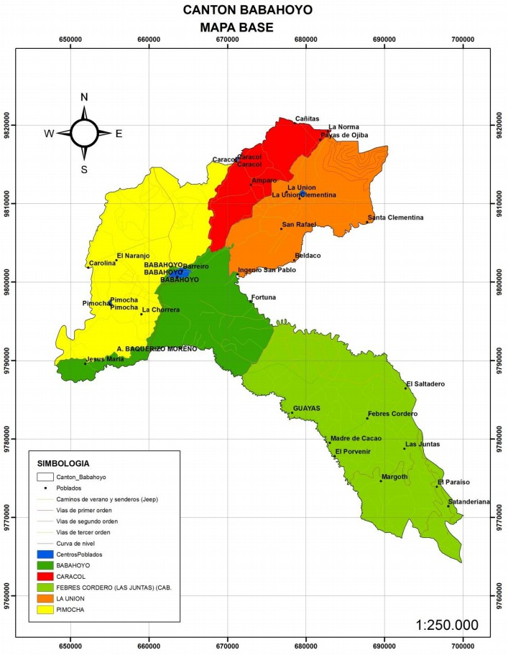
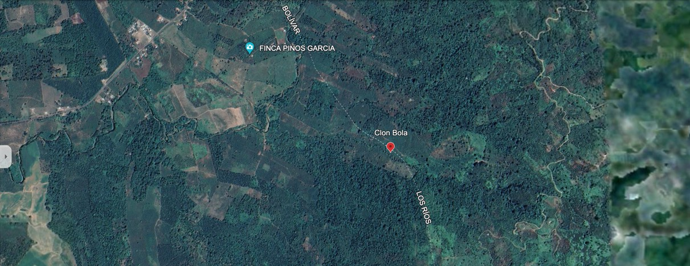
Lugar de la investigación

Anexo 2. Croquis del ensayo
T1

Control químico ( Chlorpyrifos + cypermethrin)
T3

Control etológico (Trampas de color amarillo)
T2

Control orgánico (Extractos de ajo)
T4

Testigo (Sin dosis)

Anexo 3. Base de datos de las variables evaluadas
Incidencia de chinche rojo (ICR)
Antes de la aplicación |  |  |  |  | 30 días después de la aplicación |  |  |  | 90 días después de la aplicación
NP | T1 | T2 | T3 | T4 | T1 | T2 | T3 | T4 | T1 | T2 | T3 | T4
1 | 88,33 | 90 | 90 | 91,67 | 56,67 | 61,67 | 71,67 | 88,33 | 10 | 18,33 | 25 | 90

Incidencia de chinche rojo (ICR)
Antes de la aplicación |  |  |  |  | 30 días después de la aplicación |  |  |  |  | 90 días después de la aplicación
NP | T1 | T2 | T3 | T4 |  | T1 | T2 | T3 | T4 |  | T1 | T2 | T3 | T4
1 | 88,33 | 90 | 90 | 91,67 |  | 56,67 | 61,67 | 71,67 | 88,33 |  | 10 | 18,33 | 25 | 90

Número de piquetes por mazorcas (NPM)
Antes de la aplicación |  |  |  |  | 30 días después de la  aplicación |  |  |  |  | 90 días después de la  aplicación
N  P | T1 | T2 | T3 | T4 |  | T1 | T2 | T3 | T4 | T1 | T2 | T3 | T4
1 | 71 | 57 | 65 | 60 |  | 10 | 13 | 21 | 49 | 6 | 4 | 8 | 62
2 | 69 | 71 | 56 | 69 |  | 8 | 13 | 18 | 42 | 0 | 3 | 7 | 56
3 | 62 | 56 | 56 | 56 |  | 15 | 15 | 23 | 62 | 5 | 6 | 11 | 58
4 | 56 | 60 | 67 | 72 |  | 18 | 22 | 11 | 56 | 0 | 7 | 4 | 72
5 | 58 | 46 | 49 | 60 |  | 20 | 13 | 14 | 58 | 2 | 8 | 5 | 60
6 | 60 | 65 | 42 | 56 |  | 11 | 14 | 15 | 60 | 2 | 9 | 12 | 56
7 | 72 | 56 | 65 | 58 |  | 20 | 16 | 21 | 72 | 4 | 8 | 8 | 58
8 | 38 | 67 | 65 | 60 |  | 13 | 19 | 9 | 65 | 2 | 5 | 4 | 65
9 | 64 | 56 | 73 | 62 |  | 15 | 22 | 15 | 73 | 4 | 9 | 9 | 73
10 | 65 | 67 | 67 | 62 |  | 10 | 32 | 11 | 67 | 3 | 4 | 12 | 13
 | 615,  26 | 600,  64 | 604,  53 | 614,  52 |  | 139,  74 | 178,  92 | 158,  36 | 603,  31 | 28 | 62,9 | 80,9 | 572,  7
 | 62 | 60 | 60 | 61 |  | 14 | 18 | 16 | 60 | 3 | 6 | 8 | 57

Número de mazorcas infectadas por planta (NMIP)
Antes de la aplicación |  |  |  |  | 30 días después de la  aplicación |  |  |  |  | 90 días después de la  aplicación
NP | T1 | T2 | T3 | T4 |  | T1 | T2 | T3 | T4 |  | T1 | T2 | T3 | T4
1 | 24 | 19 | 22 | 27 |  | 3 | 4 | 7 | 16 |  | 2 | 4 | 3 | 21
2 | 23 | 24 | 19 | 29 |  | 3 | 4 | 6 | 14 |  | 0 | 3 | 2 | 19
3 | 12 | 19 | 19 | 22 |  | 5 | 5 | 8 | 21 |  | 2 | 8 | 4 | 22
4 | 19 | 20 | 22 | 23 |  | 6 | 7 | 9 | 19 |  | 0 | 2 | 1 | 24
5 | 28 | 15 | 22 | 25 |  | 7 | 4 | 5 | 19 |  | 1 | 3 | 2 | 20
6 | 26 | 22 | 23 | 15 |  | 3 | 5 | 5 | 20 |  | 0 | 4 | 4 | 21
7 | 23 | 28 | 22 | 26 |  | 4 | 5 | 7 | 24 |  | 1 | 3 | 3 | 19
8 | 29 | 22 | 28 | 15 |  | 4 | 5 | 3 | 22 |  | 0 | 5 | 1 | 15
9 | 21 | 24 | 24 | 23 |  | 5 | 7 | 5 | 24 |  | 1 | 3 | 3 | 24
10 | 22 | 22 | 23 | 28 |  | 3 | 12 | 4 | 22 |  | 0 | 5 | 4 | 12
 | 227 | 215 | 223 | 233 |  | 43 | 60 | 58 | 201 |  | 7 | 39,63 | 26,97 | 196,93
 | 23 | 22 | 22 | 23 |  | 4 | 6 | 6 | 20 |  | 1 | 4 | 3 | 20

Grado de severidad (GS)
Antes de la aplicación |  |  |  |  | 30 días después de la aplicación |  |  |  |  | 90 días después de la aplicación
N P | T 1 | T2 | T3 | T4 |  | T1 | T2 | T3 | T4 |  | T1 | T2 | T3 | T4
1 | 3 | 3 | 4 | 4 |  | 2 | 2 | 4 | 3 |  | 2 | 3 | 2 | 5
2 | 5 | 3 | 4 | 4 |  | 1 | 2 | 3 | 3 |  | 0 | 2 | 2 | 4
3 | 2 | 5 | 3 | 3 |  | 3 | 2 | 4 | 4 |  | 3 | 5 | 3 | 3
4 | 3 | 3 | 4 | 5 |  | 3 | 4 | 5 | 4 |  | 0 | 2 | 1 | 5
5 | 4 | 5 | 3 | 4 |  | 3 | 2 | 2 | 4 |  | 4 | 2 | 1 | 3
6 | 4 | 3 | 5 | 2 |  | 2 | 2 | 3 | 4 |  | 0 | 3 | 3 | 2
7 | 3 | 4 | 3 | 4 |  | 2 | 3 | 4 | 5 |  | 3 | 2 | 2 | 5
8 | 4 | 3 | 4 | 2 |  | 2 | 3 | 2 | 4 |  | 0 | 1 | 1 | 2
9 | 5 | 5 | 5 | 5 |  | 2 | 4 | 3 | 5 |  | 5 | 2 | 2 | 4
10 | 3 | 3 | 3 | 4 |  | 2 | 6 | 2 | 4 |  | 0 | 1 | 3 | 4
 | 36 | 36,9  6 | 37,8  7 | 36,1  8 |  | 21,6  1 | 29,8  0 | 29,1  1 | 40,22 |  | 17,0  0 | 22,1  4 | 18,8  8 | 36,9  6
 | 4 | 4 | 4 | 4 |  | 2 | 3 | 3 | 4 |  | 2 | 2 | 2 | 4

Porcentaje de mazorcas deformes por chinche (PMDC)
30 días después de la aplicación |  |  |  |  | 90 días después de la aplicación
NP | T1 | T2 | T3 | T4 | T1 | T2 | T3 | T4
1 | 9,71 | 10,92 | 20,40 | 46,66 | 5,00 | 10,00 | 7,00 | 51,48
2 | 7,29 | 10,92 | 16,76 | 39,56 | 0,00 | 7,50 | 5,75 | 47,04
3 | 14,57 | 12,74 | 21,86 | 58,83 | 4,17 | 20,00 | 9,17 | 55,00
4 | 16,76 | 19,12 | 25,71 | 53,76 | 0,00 | 5,75 | 3,50 | 60,35
5 | 19,43 | 10,92 | 13,11 | 54,77 | 1,67 | 6,67 | 4,50 | 49,70
6 | 8,57 | 11,83 | 14,57 | 56,80 | 0,00 | 10,00 | 10,00 | 52,50
7 | 11,43 | 13,65 | 20,40 | 68,97 | 3,33 | 6,67 | 7,00 | 47,93
8 | 12,14 | 12,82 | 8,74 | 61,90 | 0,00 | 12,50 | 3,00 | 37,50
9 | 13,84 | 19,12 | 14,57 | 69,52 | 3,33 | 7,50 | 7,50 | 60,83
10 | 9,71 | 30,77 | 10,20 | 63,81 | 0,00 | 12,50 | 10,00 | 30,00
 | 123,46 | 152,82 | 166,32 | 574,58 | 17,50 | 99,08 | 67,42 | 492,32
 | 12,35 | 15,28 | 16,63 | 57,46 | 1,75 | 9,91 | 6,74 | 49,23

Eficiencia de métodos control (EMC)
30 días después de la aplicación |  |  |  |  | 90 días después de la aplicación
NP | T1 | T2 | T3 | T4 | T1 | T2 | T3 | T4
1 | 79,18 | 73,91 | 56,28 | - | 90,29 | 80,57 | 86,40 | -
2 | 81,58 | 69,23 | 57,64 | - | 100,00 | 84,06 | 87,78 | -
3 | 75,23 | 75,86 | 62,85 | - | 92,42 | 63,64 | 83,33 | -
4 | 68,83 | 60,38 | 52,17 | - | 100,00 | 90,47 | 94,20 | -
5 | 64,53 | 77,78 | 76,06 | - | 96,65 | 86,59 | 90,95 | -
6 | 84,91 | 76,79 | 74,35 | - | 100,00 | 80,95 | 80,95 | -
7 | 83,43 | 77,94 | 70,42 | - | 93,04 | 86,09 | 85,39 | -
8 | 80,38 | 76,92 | 85,88 | - | 100,00 | 66,67 | 92,00 | -
9 | 80,09 | 69,36 | 79,04 | - | 94,52 | 87,67 | 87,67 | -
10 | 84,78 | 46,27 | 84,01 | - | 100,00 | 58,33 | 66,67 | -
 | 782,94 | 704,44 | 698,68 | - | 966,92 | 785,04 | 855,34 | -
 | 78,29 | 70,44 | 69,87 | - | 96,69 | 78,50 | 85,53 | -

Anexo 4.- Fotografías
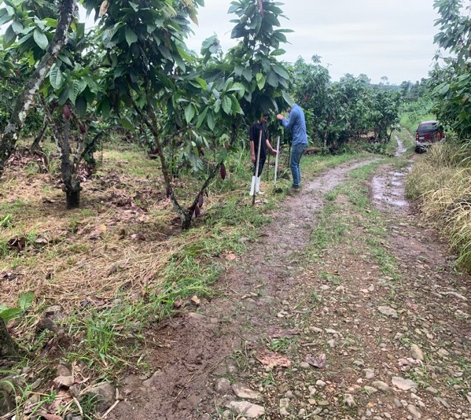
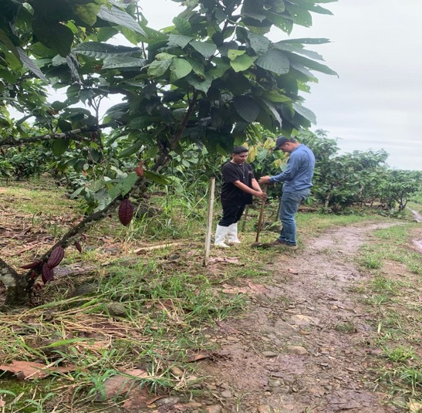
Distribución de las unidades experimentales

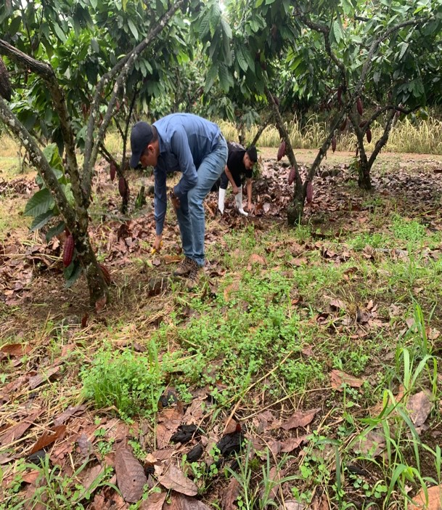
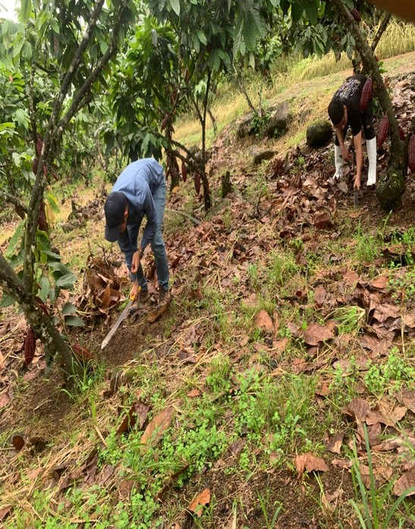
Limpieza del ensayo

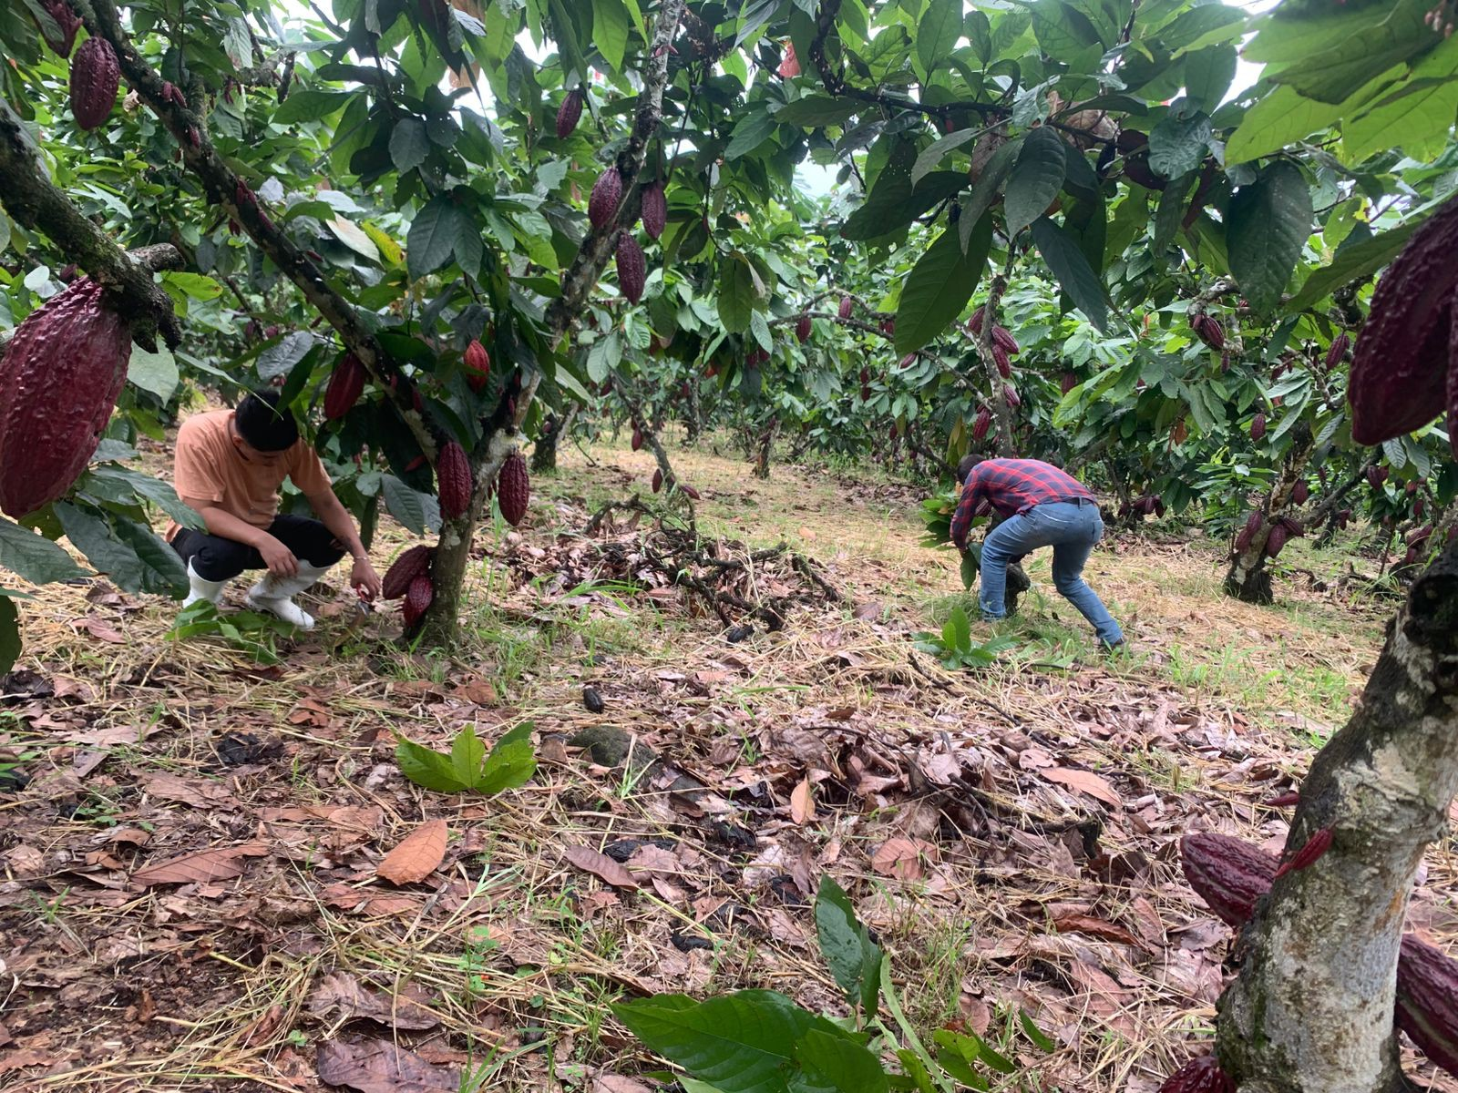
Deschuponamiento

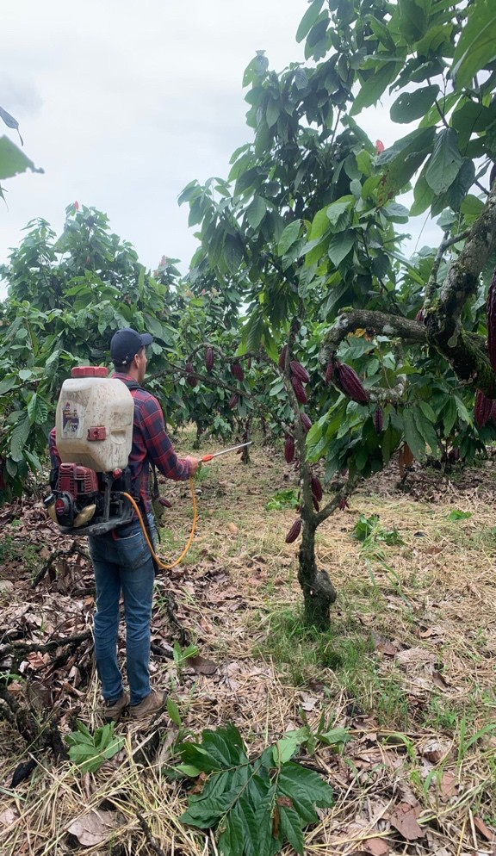
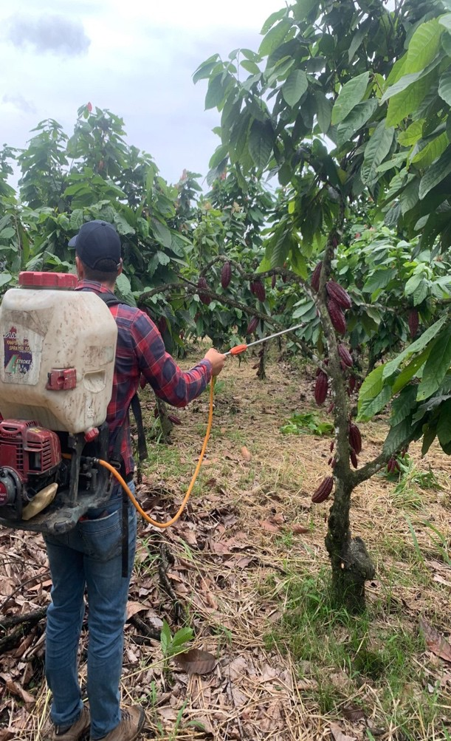
Control de enfermedades

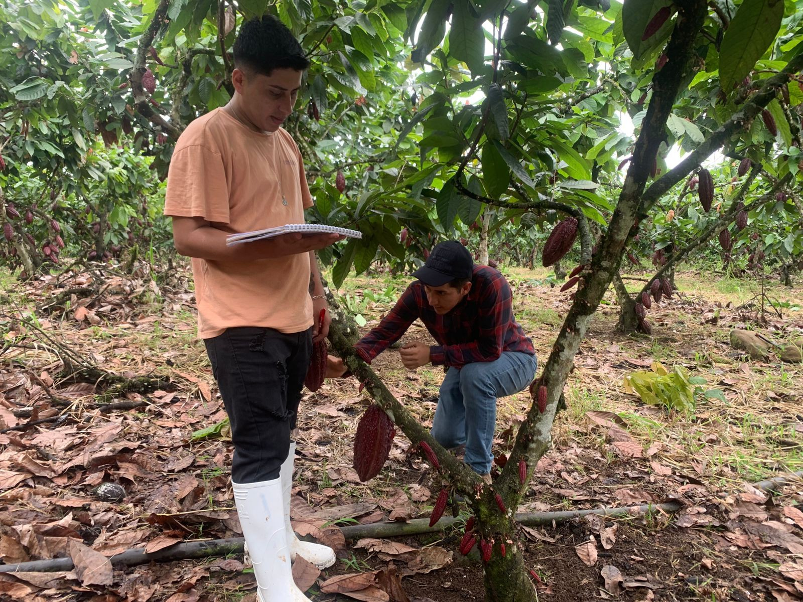
Toma de variables
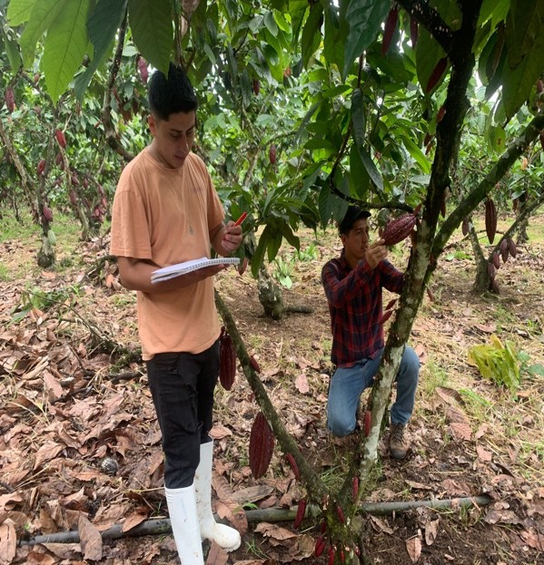
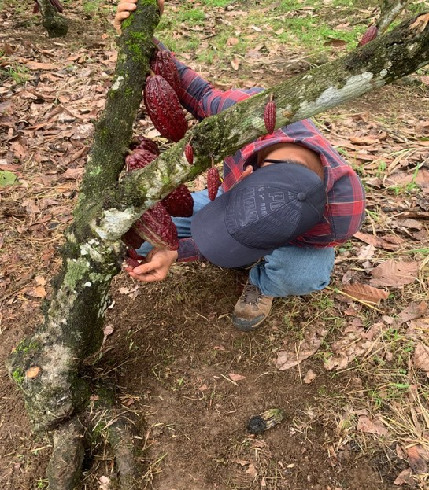

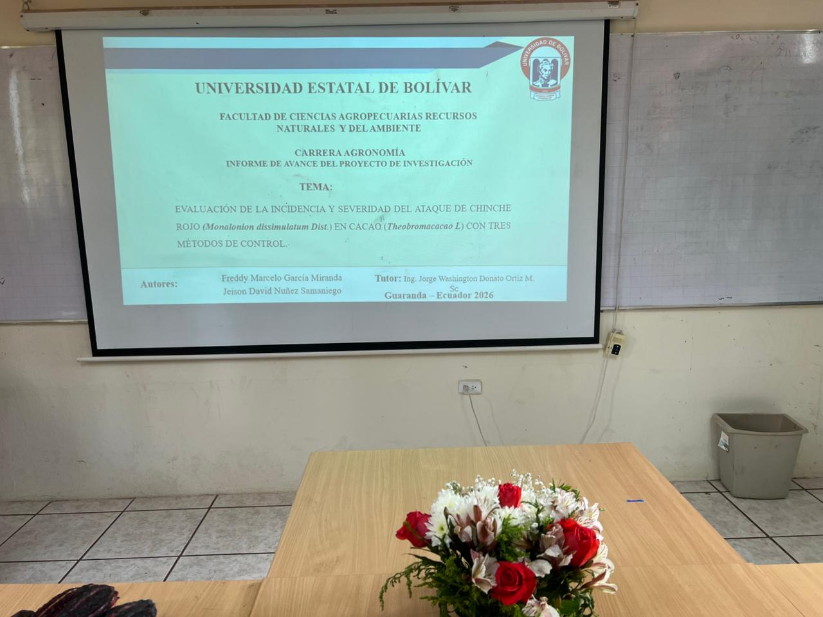
Visita de campo

Anexo 5. Glosario de términos técnicos
Antagonista natural: Organismo que actúa como enemigo biológico del chinche rojo, ya sea mediante depredación, parasitismo o competencia. Su incorporación en estrategias de manejo integrado ayuda a regular las poblaciones de plaga sin necesidad de químicos.
Atrayente orgánico: Sustancia natural, como fermentos o extractos vegetales, utilizada para atraer adultos de Monalonion dissimulatum hacia trampas. Su uso es una alternativa ecológica para monitorear o reducir poblaciones de plagas.
Ciclo biológico: Conjunto de etapas de desarrollo del chinche rojo: huevo, ninfa y adulto. Comprender su ciclo es esencial para aplicar controles en los momentos más vulnerables del insecto.
Daño directo: Efecto causado por la succión del chinche rojo sobre tejidos tiernos, como brotes y frutos jóvenes. Genera manchas, necrosis, deformaciones y caída de frutos, afectando la producción y calidad del cultivo.
Daño indirecto: Consecuencia del daño físico provocado por la plaga, que puede facilitar la entrada de patógenos como hongos o bacterias, agravando las pérdidas. Feromonas: Sustancias químicas liberadas por los insectos para comunicarse. En el control etológico del chinche rojo, se utilizan para atraer individuos a trampas o interrumpir su apareamiento.
Fecundidad: Número de huevos que puede poner una hembra adulta de chinche rojo. Es un parámetro clave para estimar el potencial de crecimiento poblacional de la plaga.
Fijación: Capacidad de las ninfas o adultos del chinche rojo de permanecer en un área específica del cultivo. Las zonas con alta fijación requieren especial atención durante el monitoreo.
Hábito de alimentación: El chinche rojo se alimenta por succión, extrayendo savia de tejidos jóvenes, lo que debilita las plantas y reduce el rendimiento.
Insecticida selectivo: Producto químico que actúa sobre el chinche rojo sin afectar significativamente a organismos benéficos. Su uso es preferido en programas de manejo integrado de plagas (MIP).
Ninfa: Etapa juvenil del chinche rojo. A diferencia del adulto, no posee alas, pero ya causa daño por succión en la planta. El control en esta fase es más efectivo.
Plaga clave: Término que se aplica al chinche rojo en cultivos como cacao, ya que sus niveles poblacionales, si no se controlan, pueden causar daños económicos severos.
Señales de infestación: Manchas, exudados gomosos, frutos deformes o secos, caída prematura de estructuras reproductivas. Son indicadores visuales de la presencia activa del chinche rojo.
Trampa atrayente: Herramienta de monitoreo o control que utiliza feromonas o atrayentes naturales para capturar adultos de chinche rojo. Es parte clave del monitoreo poblacional.

